Estrategias de Internacionalización del producto detergente AK 1 de la compañía Azul K S.A.

Laura Silva Gutiérrez
Leydi Pérez Jaimes
María Amaya Remolina

Seminario de Investigación Internacional
Productividad y Competitividad
Administración de Negocios Internacionales
Universidad Pontificia Bolivariana
Junio /22/2015

Tabla de contenido

- Anteproyecto…………………………………………………………………………………………………..3
Problema…………………………………………………………………………………………………………3
Justificación…………………………………………………………………………………………………….4
Objetivos…………………………………………………………………………………………………………5
Cronograma…………………………………………………………………………………………………….6

- Diagnóstico de la empresa
Análisis de competitividad y productividad del sector…………………………………….7
Diagnóstico de capacidad de la empresa………………………………………………………..15
Análisis financiero…………………………………………………………………………………………..18
Producto…………………………………………………………………………………………………………35

- Oportunidades de mercado
Presentación de mercados potenciales………………………………………………………….38
Selección del país…………………………………………………………………………………………..40

- Estrategia de inmersión
Guía logística………………………………………………………………………………………………….62

- Evaluación financiera y conclusiones finales

1.1. PROBLEMA

- Identificación del problema:
Estrategias de internacionalización del detergente AK1.

- Formulación del problema
¿Cómo implementar las estrategias de internacionalización del detergente AK1?

- Descripción del problema:

La empresa AZUL K, posee variedad de productos entre estos está el detergente AK1 que es un detergente de excelente calidad, eficiente, con beneficios para satisfacer diferentes necesidades de lavado, con agradable perfumación que se percibe en las diferentes etapas del proceso y lo mejor a un precio justo.
Se quiere expandir nuestro producto detergente AK1 a nuevos mercados optando por diferentes estrategias para lograr su internacionalización. Analizando su demanda que hoy oscila entre 12% y 14% según el tipo de producto.
Adicionalmente la ampliación de plantas apunta al comienzo de exploraciones en el mercado externo donde se ha tenido experiencias en Venezuela, Ecuador y Centro América. En realidad la política es sencilla, AZUL K suministra lo que el consumidor quiere y, por esto, para ir al exterior analiza muy bien el comportamiento del mercado al que quiere entrar para entregar lo que la gente necesita. Por esta causa vemos la oportunidad de una apertura comercial que permita grandes beneficios con un gran valor agregado para satisfacer diferentes necesidades en el ámbito de limpieza, aprovechando las capacidades, recursos posiciones alcanzadas y ventajas competitivas que posee la empresa.

1.2. JUSTIFICACIÓN

Es importante el desarrollo investigativo de productos de limpieza de la compañía Azul k S.A. la cual permita examinar la participación de estos productos en el mercado del país destino para proceder al desarrollo de la propuesta de estrategias de internacionalización.
La compañía Azul K S.A. es una compañía 100% colombiana dedicada a la manufactura y comercialización de productos de aseo personal, de las prendas y del hogar, vigente en el mercado colombiano desde 1958. Desde su constitución, se ha destacado por su capacidad y experiencia para generar soluciones acordes a necesidades de sus clientes y consumidores logrando que sus marcas sean reconocidas por su calidad, seguridad, funcionalidad y cumplimiento de la legislación vigente y demás requisitos aplicables al negocio, también cuenta con la disponibilidad de personal capacitado en las operaciones administrativas y adicionalmente goza de excelente instalaciones de producción que permite ofrecer alto porcentaje de productos , además la compañía brinda beneficios de alto nivel tecnológico e investigativo al cliente final.
La compañía Azul K S.A en el sector de limpieza posee una rentabilidad sobre las ventas en los últimos cincos años con porcentajes significativos y junto eso muestra que las exportaciones de este producto son de un 8.8% comparado en los últimos años, lo cual demuestra que es muy viable lograr exportar este producto y generar muchos más beneficios.
Se espera que esta compañía a lo largo de la ejecución del proyecto logre participación y posicionamiento en el mercado internacional de tal manera que el reconociendo del detergente AK1 traiga mucho más beneficios y crecimiento en la producción y que su rentabilidad sea cada vez más significativa.

  - OBJETIVOS

Objetivo general
Determinar las estrategias para la internacionalización del producto detergente AK1 en polvo.

Objetivos específicos
- Analizar y definir el mercado internacional al cual es más factible incursionar de acuerdo a la posibilidad de acogida en diferentes economías.

- Estudiar posibles competidores que tengan características similares al producto que se quiere internacionalizar.

- Definir las oportunidades y necesidades de las diferentes poblaciones hacia el uso de este producto.

- Desarrollar y evaluarar estudios económicos y financieros que permitan analizar el grado de éxito del producto a internacionalizar y sus ventajas económicas en la apertura comercial.

- Analizar el diagnostico interno de la organización

- Identificar diferentes estrategias para la apertura del mercado internacional

  - CRONOGRAMA

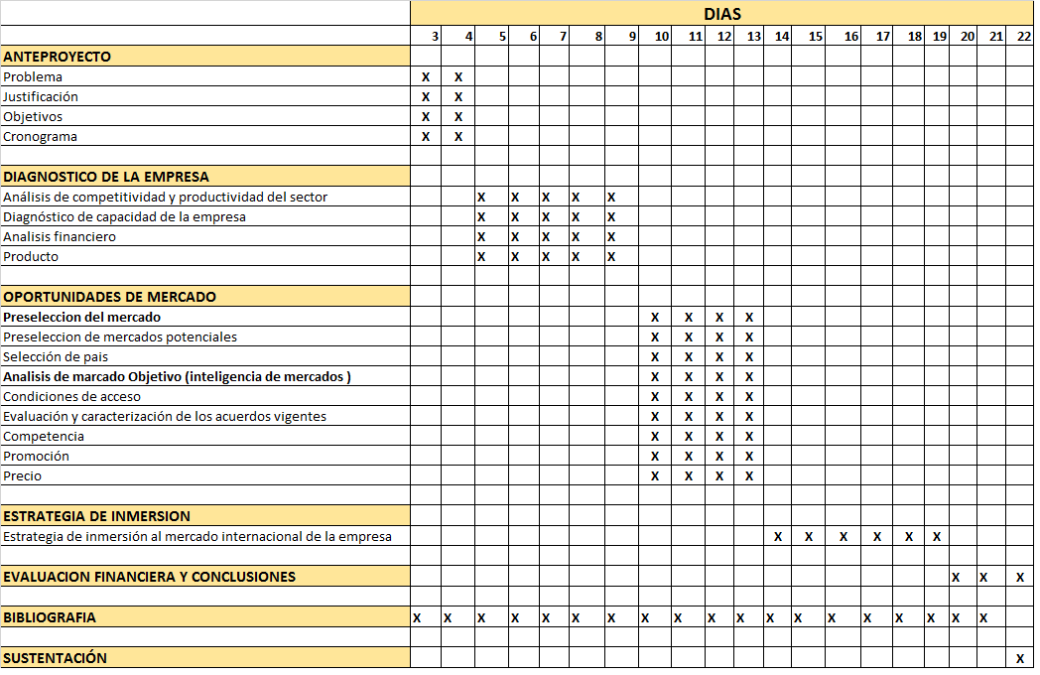

- DIAGNOSTICO AZUL K
2.1. ANÁLISIS DE COMPETITIVIDAD Y PRODUCTIVIDAD DEL SECTOR.
Análisis general del sector
•El sector cosmético y productos de aseo es el segundo a nivel mundial en términos de biodiversidad.
•Legislación adecuada para la implementación de la investigación y desarrollo.
•Plataforma exportadora.
•Cosméticos y artículos de aseo es uno de los sectores prioritarios del Gobierno y el sector privado en Colombia.
•Crecimiento del mercado colombiano de cosméticos y artículos de aseo:
•Crecimiento compuesto anual del 8,7% entre 2006 y 2014.
Quinto mercado en Latinoamérica.
La producción se duplicó en los últimos 6 años.
Las exportaciones aumentaron 6 veces en los últimos 10 años.
•Emisión de Notificaciones Sanitarias Obligatorias de forma automática.
•Colombia es el tercer mercado de cosméticos y artículos de aseo en Latinoamérica.
•Empresas multinacionales expandiéndose en Colombia.

Diagnóstico de las 5 fuerzas de Porter

Competidores Potenciales: Existen gran cantidad de empresas nacionales orientada a la producción y comercialización de productos de aseo y limpieza. Ejemplo de algunas marcas de la competencia: Fab, Ariel, top, Jabon 123, rindex, ace y otros.
Tabla: Marcas limpieza del hogar: valor en % de Ventas:
MARCA | COMPAÑÍA | 2011 | 2012 | 2013
Fab | Unilever Andina s.a. | 6.3% | 6.3% | 6.4%
Ariel | Procter & Gamble de Colombia SA | 6.0% | 6.1% | 6.2%
Jabón 123 | PQP SA | 2.7% | 2.7% | 2.8%

Se encontró que las marcas más relevantes con mayor número de ventas de estos productos en los últimos tres años en Fab, Ariel y Jabón 123 estas empresas tienen posicionamiento de marca, y se encuentra para la venta en las tiendas de barrio, superetes y super mercados. La competencia fija sus precios de acuerdo a los precios de la demás compañías y de acuerdo a la calidad del producto.
El portafolio de productos fue creciendo y vinieron detergentes en polvo, cremas para lavar loza y líquidos de limpieza. En la actualidad, la compañía compite en varias categorías: en jabones de lavandería hay una marca popular, Super Riel, una de las marcas más fuertes en la zona centro del país; también están Azul K, Azul K Extra, Coco Azul K y desde hace dos años el detergente AK1. En aseo personal tiene marcas como Lak y Carey, en la de aseo del hogar cremas para la loza con la marca AK y en limpiadores líquidos Azul
Poder de negociación de los proveedores o vendedores
Desde la selección de las materias primas tales como grasas y aceites, álcalis y otros insumos suministrados por proveedores del más alto nivel, en la elaboración de los productos de AZUL K participan activamente diferentes protagonistas de la economía nacional, convirtiéndonos en un eje de desarrollo y progreso social del país.

Resulta que el aceite de palma, que es la materia prima para la elaboración de jabones, tiene una especie de arancel que deben pagar quienes usen ese producto y que oscila entre el

10 y 17 por ciento, que se traduce en una protección para ese bien. “Eso hace que la materia prima nos salga más costosa que la que pueden conseguir en cualquier otro país nuestros competidores de afuera. Al tener una materia prima más barata y al entrar el producto final de esos países, que pueden entrar libremente a Colombia, entonces sí nos podemos ver afectados. “Estamos elevando una voz de alarma para que el Gobierno nos colabore en resolver esta situación porque si no, las empresas de producción de jabones, en un tiempo corto, pueden verse afectadas”, advirtió Vanegas.”
Esto demuestra que la capacidad de negociación de los proveedores depende de las características del sector, tales como el número de proveedores, su importancia en la cadena de valor podemos decir que el poder de negociación de los proveedores en el sector de la industria de productos de limpieza es bajo. De hecho, la industria se caracteriza por tener suficiente proveedores nacionales estar vinculados a las decisiones de los compradores a través del poder de negociación por precios.

Amenaza de productos sustitutos
Análisis de productos sustitutos: al analizar los productos sustitutos no se encontró sustituto para el jabón, por lo que este es irremplazable, pero es una amenaza para la eficiencia de las ventas del jabón en polvo ak-1 porque existen variedad de productos detergentes en diferentes presentaciones y características que finalmente cumple con el mismo objetivo del detergente; sus presentaciones que lo remplazan el jabón líquido y Jabón en barra. Por lo tanto si existe amenazas de sustitutos para el sector. Las características principales de los productos con mayor grado de sustitución suelen ser: productos con una evolución hacia una mejora de la relación calidad/precio ofreciendo a los compradores otras opciones a la hora de comprar.
Rivalidad entre los competidores
Al analizar el nivel de rivalidad entre los competidores existentes se muestra como esta variable esta con un alto puntaje , pues como ya se había mencionado antes en el mercado hay gran variedad de empresas que producen este mismo producto como lo son los detergentes en polvo, empresas como AZUL K , , Unilever, Procter and Gamble, Dersa y Productos Químicos Panamericanos las cuales son las empresas que actualmente tienen más participación en el mercado nacional con productos como Ak-1,Fab, Ariel, Rindex, Top Ultra, Bold, 123 wise. Empresas que a su misma vez están invirtiendo en

infraestructura y tecnología con el ánimo de incrementar sus utilidades y ser cada vez más reconocidas en los mercados tanto nacionales como internacionales. Junto a esto pueden surgir distintas

estrategias que hagan que el producto de detergente azul k se diferencie frente a los otros logrando un mayor reconocimiento y posicionamiento en el mercado con el fin de ir mirando poco a poco una apertura a nuevas oportunidades y por qué no logrando innovar más.

Se determina en este análisis que para este sector el poder de negociación del comprador es exigentes en el momento de realizar la compra de detergente, ya que tiene gran variedad de productos de diferentes marcas de diferentes costos para el cliente. Por lo tanto los compradores serán exigentes en materia de reducción de precios, de mayor calidad. También afecta la decisión de compra teniendo en cuentea el nivel socioeconómico de la población. Además se encuentra, que el riesgo de perder un cliente fiel es muy bajo pues los clientes de detergentes siempre tiende a comprar la misma marca y fragancia. Por lo tanto se requiere la captación de clientes bajo el objetivo de lograr su fidelización.

A continuación se evidencia la anterior aclaración:
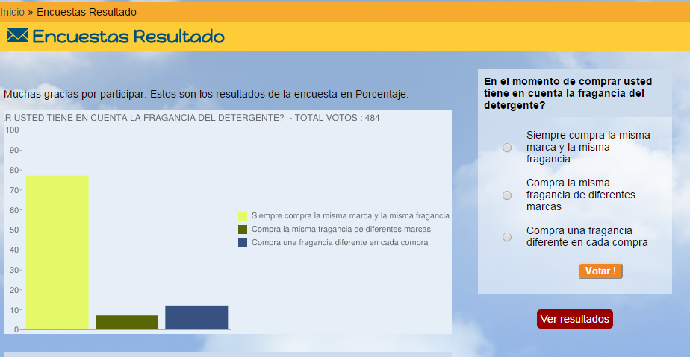

Grafica Resultado de las cinco fuerzas de Porter:

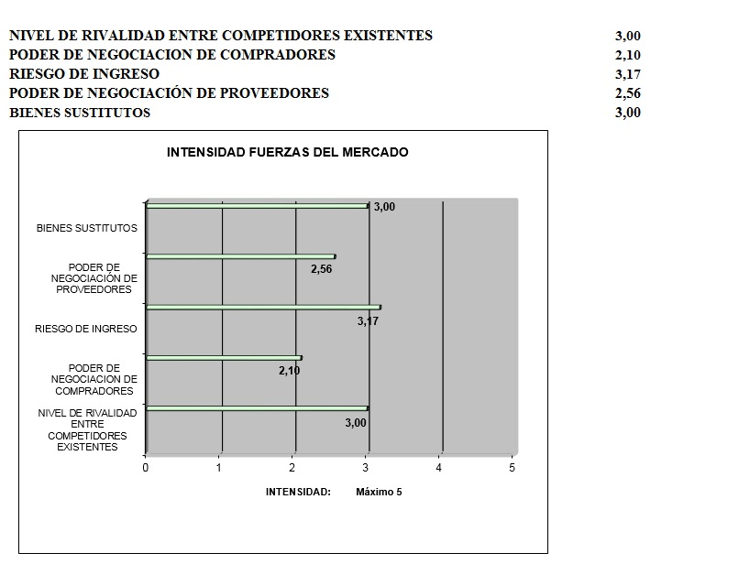

Diamante de Porter
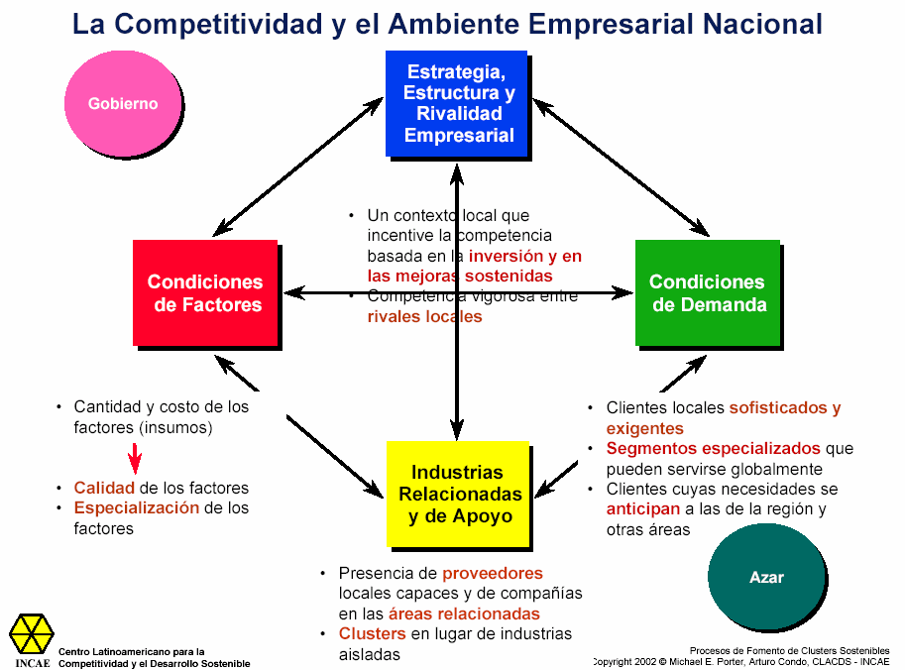
La venta de jabón en polvo en Colombia ya no es un tema únicamente de unas pocas multinacionales.
Aunque corporaciones, como Unilever y Procter&Gamble, han ejecutado en el último año diferentes estrategias para aumentar su capacidad productiva y mejorar su logística, las empresas locales no se han quedado atrás y, de hecho, sus esfuerzos industriales en los últimos meses le han permitido estar más cerca de la solidez que hace rato alcanzaron sus competidores globales.
El bajo consumo per cápita de este producto, la inminente llegada de marcas blancas o de supermercados (más económicas) y el incremento del poder adquisitivo del colombiano, son el caldo de cultivo perfecto para convertir a este nicho comercial en un mercado algo más que prometedor.
Las inversiones en torno a esta categoría hechas en los últimos 15 meses, las cuales suman US$371 millones, son una muestra de la importancia que hoy tiene el mercado de detergentes en Colombia.

Colombia es uno de los principales proveedores de cosméticos y productos de aseo de la región, la industria ha mostrado un crecimiento sostenible los últimos 8 años en cuanto a producción, ventas y exportaciones. Las ventas de maquillaje, tratamientos para la piel, cremas, jabones, shampoo colombianos gozan de gran prestigio en el exterior por su calidad y sus ingredientes naturales.
En cuanto a condiciones de los factores, corporaciones como Unilever y Procter &Gamble, han ejecutado en el último año diferentes estrategias para aumentar su capacidad productiva y mejorar su logística. Las empresas locales no se han quedado atrás y, de hecho, sus esfuerzos industriales en los últimos meses le han permitido estar más cerca de la solidez que hace rato alcanzaron sus competidores globales. La apuesta de estas compañías nacionales no es en vano, pues el mercado de detergentes en polvo, que el cierre de 2011 facturó más de $550.000 millones, ha venido creciendo anualmente a tasas superiores de 5%.
AzulK, firma cuyo crecimiento le permitió independizarse de la maquila que le ofrecía PQP. "Después de cinco años de estar en asocio con Productos Químicos Panamericanos, las ventas registradas con la marca Azul-K nos permiten tener un establecimiento con capacidad para fabricar hasta seis toneladas de jabón y detergentes", dijo su gerente, Mauricio Vanegas Merino, quien agregó que la meta es pasar de 8% a 12% en market share.
El bajo consumo per cápita de este producto, la inminente llegada de marcas blancas o de supermercados (más económicas) y el incremento del poder adquisitivo del colombiano, son el caldo de cultivo perfecto para convertir a este nicho comercial en un mercado algo más que prometedor. Las inversiones en torno a esta categoría hechas en los últimos 15 meses, las cuales suman US$371 millones, son una muestra de la importancia que hoy tiene el mercado de detergentes en Colombia.
Mientras P&G desembolsó US$25 millones en la construcción de un moderno centro logístico de 150.000 metros cuadrados en Rionegro (Medellín) y Unilever decidió entrar al nicho de jabón en polvo al comprarle a Colgate-Palmolive las marcas FAB y Lavomatic por US$215 millones, la colombiana Productos Químicos Panamericanos (PQP) gastó US$16 millones en una nueva planta en Barranquilla, decisión que emuló la también local AzulK, empresa que abrió su propio centro de operación y un área de bodega por US$15 millones.

Algunas de las siguientes son características y tendencias del sector en Colombia:
- El sector cosmético y productos de aseo es el segundo a nivel mundial en términos de biodiversidad.
- Legislación adecuada para la implementación de la investigación y desarrollo.
- Plataforma exportadora.
- Cosméticos y artículos de aseo es uno de los sectores prioritarios del Gobierno y el sector privado en Colombia.
- Crecimiento del mercado colombiano de cosméticos y artículos de aseo:
- Crecimiento compuesto anual del 8,7% entre 2006 y 2014.
- Quinto mercado en Latinoamérica.
- La producción se duplicó en los últimos 6 años.
- Las exportaciones aumentaron 6 veces en los últimos 10 años.
- El más alto mercado laboral femenino en Latino América.
- Emisión de Notificaciones Sanitarias Obligatorias de forma automática.
- Colombia es el tercer mercado de cosméticos y artículos de aseo en Latinoamérica.
- Empresas multinacionales expandiéndose en Colombia.

2.2 DIAGNÓSTICO DE CAPACIDAD DE LA EMPRESA
Análisis de la producción: Amplia distribución y presencia en las zonas atendidas. La compañía ha acelerado notablemente su desarrollo comercial ampliando su red de distribución. Esto refleja el incremento de clientes de números activos. Ventas y producción equilibradas a lo largo del mes por manejo de amortiguadores: se han desarrollado varios proyectos para modernizar la planta de producción logrando, en 5 años duplicar el número de kilos producidos. Incremento en el número de clientes y precios ordenados en el mercado. Crecimiento en la participación de mercado que demuestra la aceptación de los productos por parte del consumidor final: la compañía ha desarrollado su portafolio de productos para ser competitiva dentro del mercado.
Capacidad productiva: La fábrica le permitirá pasar de producir en un mes 1.000 toneladas de detergente en polvo, a unas 2.000 toneladas, con lo cual completaría 5.000 toneladas al mes de todos sus productos.
Personal: AZUL K actualmente cuenta con 950 empleados directos y 4.000 indirectos. Ventas: AZUL K realizó ventas por $146.000 millones.

Participación en el mercado:
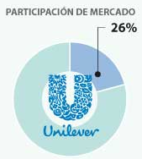  Unilever: según directivos de la multinacional, FAB es la segunda marca más comprada en el mercado de jabón en polvo. | 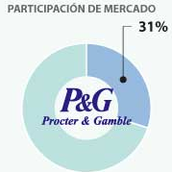  Procter&gamble: la diferenciación de ACE es la cantidad de innovaciones que constantemente ofrece este producto.
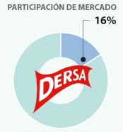  Dersa S.A: TOP ultra, marca la cual también hay una inversión 100% ecológica, compite en el segmento de precio alto. | 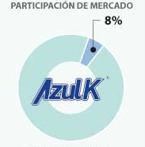  AZUL K: un 80% de la producción de AZUL K en la nueva planta corresponde al detergente AK1 que compite en el nicho regular.

Infraestructura física: Sede principal de AZUL K S.A. Lugar en donde se fabrican los productos de la compañía, son remitidos al Centro de Logística Azul K Eldorado y después a las bodegas regionales. Realiza despachos directos a clientes de Bogotá D.C y municipios de Cundinamarca, Boyacá, Meta, Tolima, Huila, y Caquetá.
Azul K acaba de inaugurar en Bogotá una ampliación de su planta industrial que demandó inversiones por más de US$15 millones. Mauricio Vanegas, gerente de la compañía, explica que las nuevas instalaciones utilizan tecnología italiana de última generación, lo cual permitirá la fabricación de todo tipo de productos detergentes, lavandería y jabones de tocador, y la harán más competitiva en un sector que cuenta con la presencia de jugadores de talla mundial.
Con esta ampliación estamos dando un salto en competitividad para enfrentar los retos de un mercado interno exigente y mirar luego los mercados externos. De hecho, el directivo considera que con las ganancias de productividad y eficiencia que les brinda la nueva planta, en poco tiempo será posible aumentar su participación de mercado que hoy oscila entre 12% y 14%, según el tipo de producto.

DOFA
Debilidades  - Azul k aun no abarca mercados internacionales los que actualmente la mayoría de sus competidores poseen un buen posicionamiento y reconocimiento de la marca.  - La compañía y sus productos aun no poseen un gran reconocimiento en el mercado. | Oportunidades  - Gran acogida de los consumidores por su precio-  - Azul k posee una larga trayectoria en el mercado de casi 60 años.  - La firma de acuerdos multilaterales le permitirá llevar sus productos a nuevos mercados.
Fortalezas  - Azul k se caracteriza por ser una empresa muy versátil e innovadora, buscando reinventar sus productos y servicios.  - Inversión directa en maquinaria y plantas de última tecnología y un equipo de trabajo bien capacitado.  - Cuenta con varios centros de acopio en el país lo que permite abarcar una mayor área de distribución, reduciendo de igual forma tiempos de entrega, permitiéndole tener una ventaja competitiva.  - Azul k maneja precios más accesibles sin dejar a un lado la calidad de su producto.  - La composición de la mayoría de sus productos son provenientes de recursos naturales. | Amenazas  - El mercado de la fabricación de productos para el aseo es demasiado grande y cuenta con empresas fabricantes con gran recorrido y reconocimiento.  - En la actualidad las empresas, productoras de jabones deben cancelar arancel por el uso del aceite de palma y esto genera preocupación a la compañía porque este componente es materia prima para la fabricación del producto.  - La compañía no posee reconocimiento alguno, a nivel internacional.

2.3 ANÁLISIS FINANCIERO.

Balance general de AZUL K
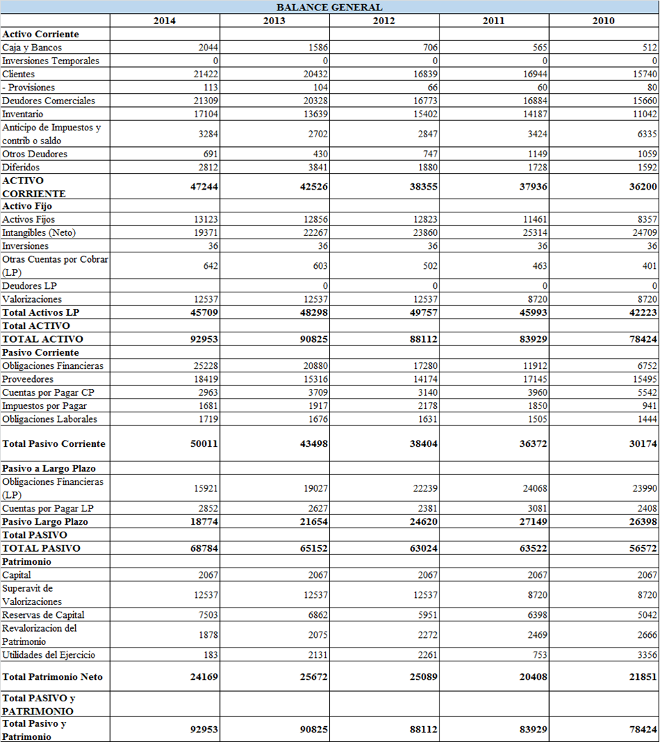

Análisis Vertical del Balance General de AZUL K

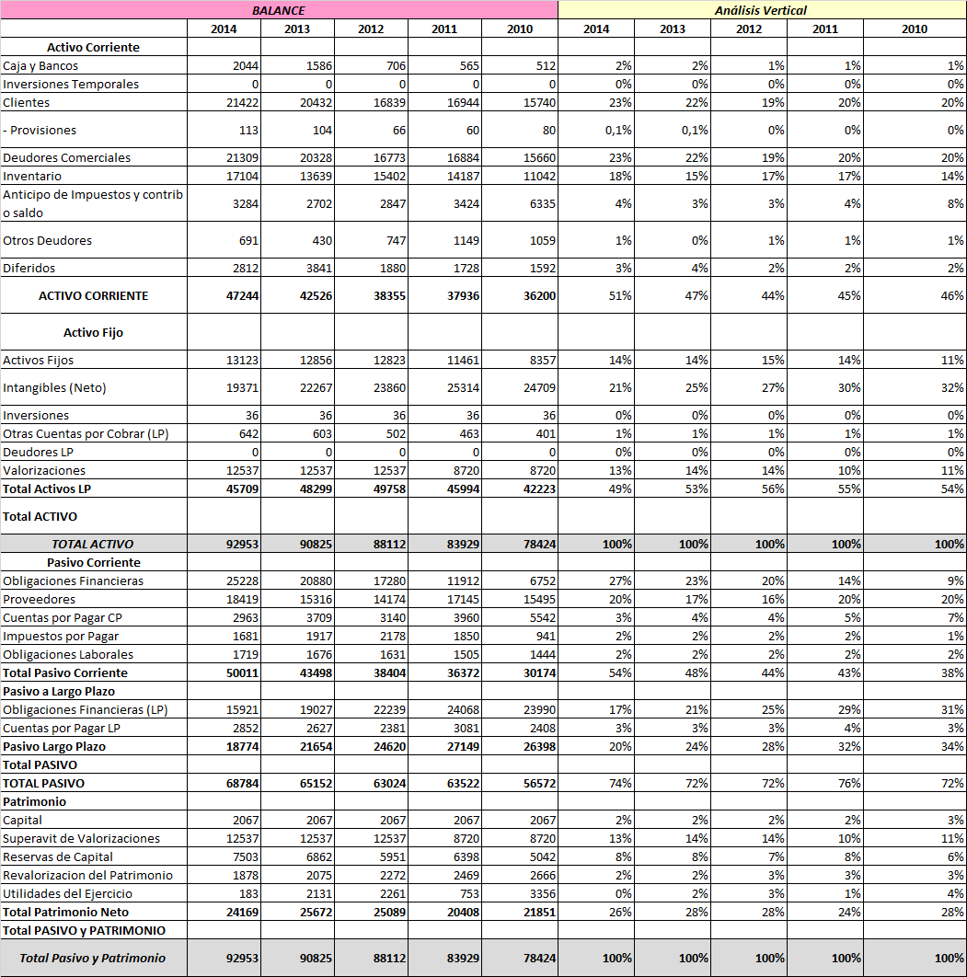

Análisis horizontal del balance general de AZUL K

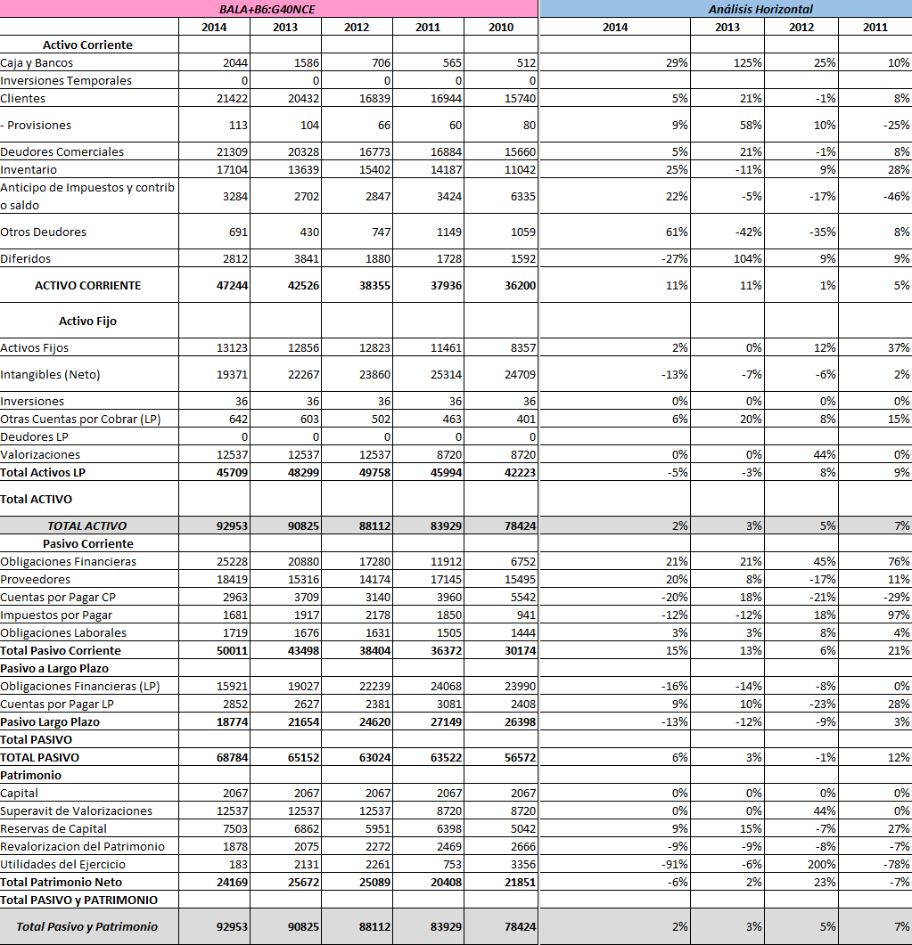

Estado de resultados de AZUL K
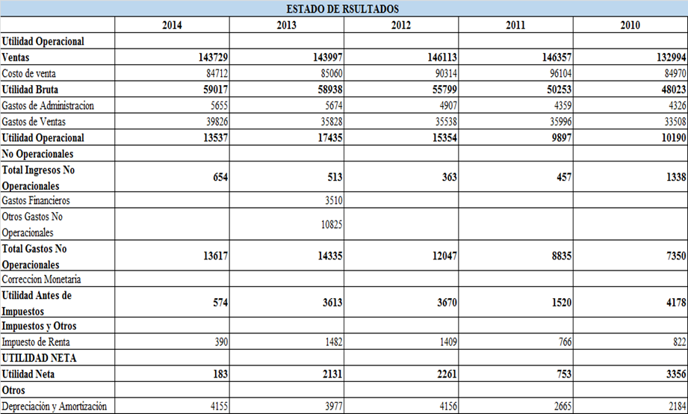

Análisis vertical de Estado de resultados AZUL K
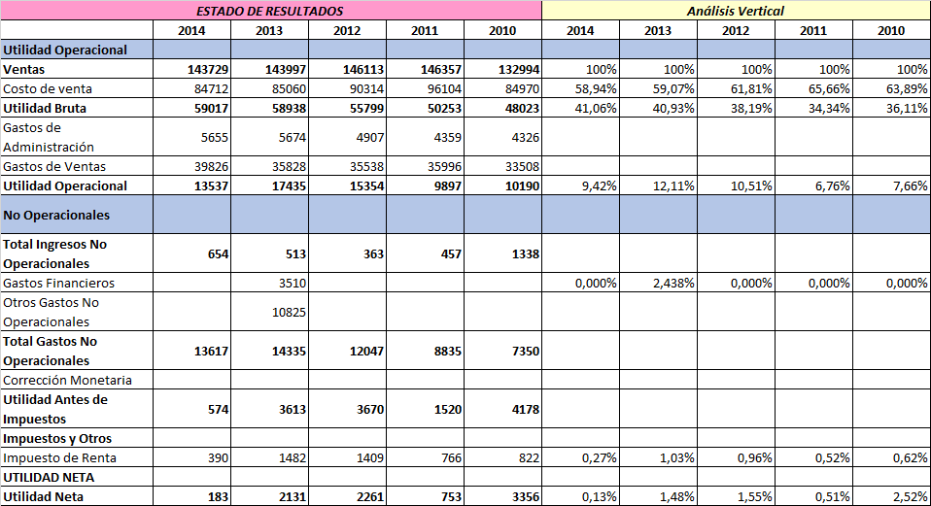

Análisis horizontal de Estado de resultados AZUL K.
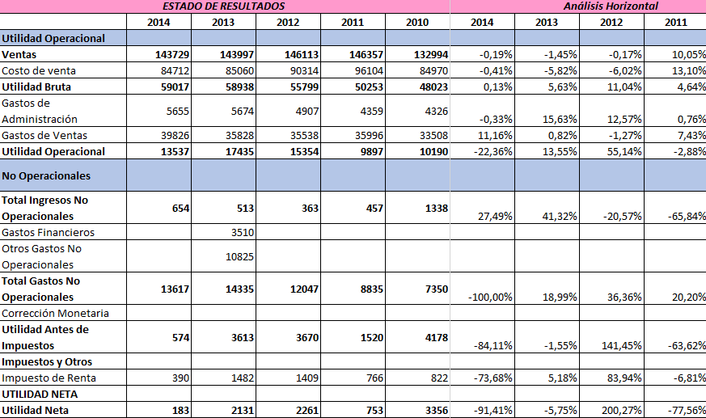

Balance general
Análisis vertical y horizontal
- En el año 2010 no se puede hacer análisis vertical y horizontal porque no hay un año precedente a este.
- En los años 2010.2011, 2012 y 2013 los activos fijos representan más del 50% y la mayor parte de este pertenece a los activos intangibles.
- Se puede diferir que para el año 2012 se realizó un préstamo por el aumento en la cuenta de las obligaciones financieras.
- Entre el pasivo y el patrimonio se puede observar que existen más obligaciones tanto a corto como a largo plazo, estas representan más del 70%.
- En el pasivo existen mayores obligaciones a corto plazo.
- En la cuenta de inventarios se observa un aumento esto se puede dar a consecuencia de la disminución en las ventas.
- Con el pasar de los cinco años se redujo las cuentas por pagar a corto plazo igual que las de largo plazo.
- Entre los años 2012 y 2014 se ve reflejada la caída o la disminución de la utilidad del ejercicio es decir que hay mayor cantidad de gastos no operacionales.

Estado de resultados
Análisis vertical y horizontal
- Más de la mitad de los porcentajes de ventas se ve causado en el costo de estas.
- La utilidad que está quedando para la empresa está entre un intervalo de 0% a 2% el cual no se considera significativo comparado con los ingresos de ventas, caso contrario para el año 2010 en el cual la utilidad representa más del 2%.
- De las ventas un 9.42% representa la utilidad de la operación en la empresa.

Análisis de los indicadores de Azul K

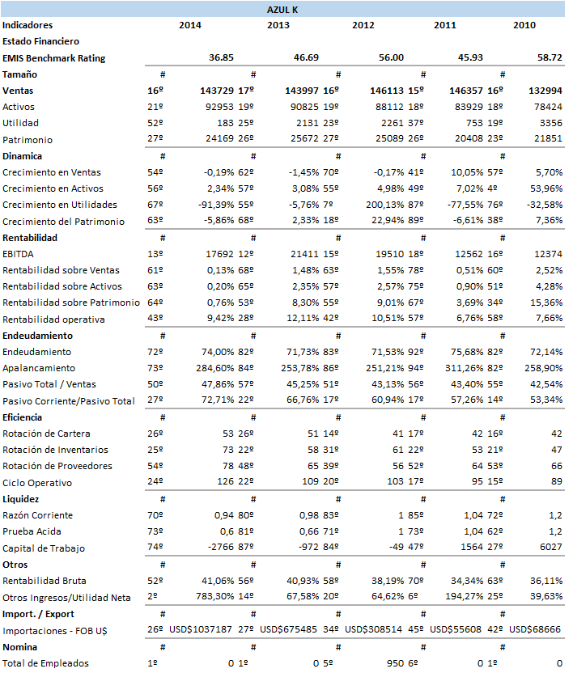

Análisis de los indicadores del sector

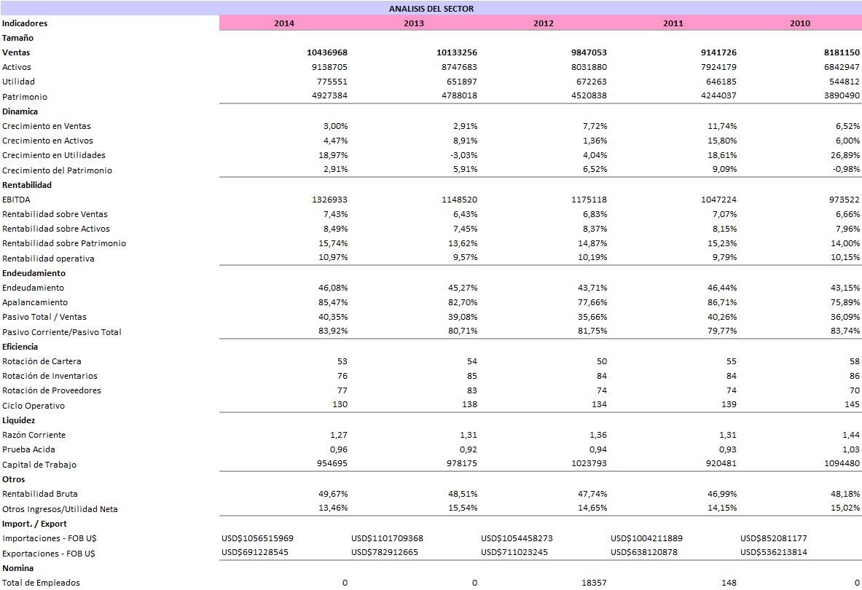

Estructura Operativa
 | Año 2014 |  | % Año 2014 |  | Año 2013 |  | % Año 2013
Activo Corriente | 47.244 |  | 50,83% |  | 42.526 |  | 46,82%
Activo No Corriente | 45.709 |  | 49,17% |  | 48.298 |  | 53,18%
Total Activo | 92.953 |  | 100,00% |  | 90.824 |  | 100,00%

En el año 2014 el 50,83% del activo era convertible en efectivo en el corto plazo (activo corriente) y el restante 49,17% tenía un carácter de largo plazo. En los últimos cinco años presenta un comportamiento similar, donde se muestra que en promedio de distribuye el 50% a activos corriente y el otro 50% a activos no corriente. Las cuentas más representativas del activo corriente son: Cliente, deudores e inventarios y las cuentas más representativas del Activo no corriente son: Intangible y activos fijos.

 | Año 2014 |  | % Año 2014 |  | Año 2013 |  | % Año 2013
Activo Operativo | 62.135 |  | 54,27% |  | 61.299 |  | 55,05%
Activo Financiero | 52.353 |  | 45,73% |  | 50.062 |  | 44,95%
Total Activo | 114.488 |  | 100,00% |  | 111.361 |  | 100,00%

Durante el año 2014, la Compañía tenía un 54,27% de activos operativos (Recursos invertidos dedicados a la operación) y un 45,73% de activos financieros.

 | Año 2014 |  | % Año 2014 |  | Año 2013 |  | % Año 2013
Capital de Trabajo Operativo | 18.785 |  | 58,87% |  | 15.556 |  | 54,75%
Propiedad, Planta y Equipo | 13.123 |  | 41,13% |  | 12.856 |  | 45,25%
Total Activo | 31.908 |  | 100,00% |  | 28.412 |  | 100,00%

De cada cien pesos invertidos en el negocio 58.87% hace parte del capital de trabajo operativo y tienen un carácter rotativo pues continuamente generan ingreso, pero también lo consumen. Los restantes 41,13% se mantiene inmovilizado en el negocio (Propiedad, planta y equipo). Al analizar estas dos cifras se presenta un comportamiento coherente con la naturaleza del negocio.

Estructura Financiera:

 | Año 2014 |  | % Año 2014 |  | Año 2013 |  | % Año 2013
Pasivos | 68.784 |  | 74,00% |  | 65.152 |  | 71,73%
Patrimonio | 24.169 |  | 26,00% |  | 25.672 |  | 28,27%
Total Pasivo y Patrimonio | 92.953 |  | 100,00% |  | 90.824 |  | 100,00%

Para el año 2014, Azul k estaba financiando su actividad principalmente con recursos Propios con un 26% y el 74% proviene de Acreedores. Un comportamiento muy similar al año 2013.

 | Año 2014 |  | % Año 2014 |  | Año 2013 |  | % Año 2013
Pasivo Corriente | 50.011 |  | 53,80% |  | 43.498 |  | 66,76%
Pasivo No Corriente | 18.774 |  | 20,20% |  | 21.654 |  | 33,24%
Total Pasivo y Patrimonio | 92.953 |  | 74,00% |  | 65.152 |  | 100,00%

Al cierre del año 2014, del 53,80% de pasivos, corresponde a pasivos exigibles en el corto plazo (corrientes) y el 20,20% restante es de largo plazo.

 | Año 2014 |  | % Año 2014 |  | Año 2013 |  | % Año 2013
Pasivo Operativo | 27.634 |  | 29,73% |  | 25.245 |  | 38,75%
Pasivo Financiero | 41.149 |  | 44,27% |  | 39.907 |  | 61,25%
Total Pasivo y Patrimonio | 92.953 |  | 74,00% |  | 65.152 |  | 100,00%

La Compañía Azul k en el último año se financio en un 74% con recursos de terceros, de los cuales el 29,73% corresponde a acreedores operativos, el restante 44,27% a pasivo financiero.

INDICADORES DE RENTABILIDAD

Rentabilidad del Patrimonio:
Año | 2014 | 2013 | 2012 | 2011 | 2010
Indicador | 0.76% | 8,30% | 9,01% | 3,69% | 15,36%

Entre los años 2010 y 2011 se ve caída en la rentabilidad del patrimonio, por lo tanto los socios perdieron aproximadamente un 11% de rentabilidad de su inversión, sin embargo para

El 2012, esta aumento en un 3% pero para los siguientes años, su rendimiento de inversión se observa en decadencia, por lo tanto los socios no están recibiendo ganancia, están corriendo mayor riesgo y esto también se ve reflejado a que la utilidad del ejercicio ha disminuido con los años.

Rentabilidad Sobre los activos:
Año | 2014 | 2013 | 2012 | 2011 | 2010
Indicador | 0,20% | 2,35% | 2,57% | 0,90% | 4,28%

La rentabilidad sobre los activos es menor en todos los años a las del patrimonio,, sin embargo estos activos entre el 2012 al 2014 generaron una disminución en su rentabilidad, sobre todo del 2010 al 2011 y del 2013 al 2014, a consecuencia de la caída de la utilidad del ejercicio, porque la utilidad operacional fue consumida en su totalidad por los gastos no operacionales presentados en el 2014. Caso similar para el año 2011.

Rentabilidad Operativa:
Año | 2014 | 2013 | 2012 | 2011 | 2010
Indicador | 9,42% | 12,11% | 10,51% | 6,76% | 7,66%

Se ve representado por el rendimiento de la operación de la empresa, el cual es significativo para los años 2012 y 2013 pero no indican seguridad de riesgo, sin embargo para el 2014, este rendimiento disminuye un aproximadamente un 3%. La rentabilidad operativa debería ser menor a la rentabilidad del patrimonio, lo cual no se ve reflejado en 4 de los 5 de los años, esto se debe a que la ganancia operativa se está consumiendo en gastos no operacionales y los impuestos. Caso omiso para en el primer año (2010), donde la rentabilidad del patrimonio si es mayor a la operativa.

Es importante que la rentabilidad del patrimonio sea mayor a la de los activos ya que los socios son los que mayor riesgo corren en la inversión de una empresa, para este caso los acreedores están corriendo menor riesgo que los socios.

INDICADORES DE PRODUCTIVIDAD

Productividad del activo total.

 | Año 2014 | Año 2013 | Año 2012 | Año 2011 | Año 2010
Ventas | 143729 | 143997 | 146113 | 146357 | 132994
Total Activo | 92953 | 90825 | 88112 | 83929 | 78424
Productividad Activo Total | 1,55 | 1,59 | 1,66 | 1,74 | 1,70

Por cada peso de un activo se obtiene un 1,55 pesos de ingreso en el año 2014, para cada año la productividad del activo total es similar, la razón va disminuyendo después del 2011.

Rotación de cartera:
Azul k:
Año | 2014 | 2013 | 2012 | 2011 | 2010
Días Azul K | 53 | 51 | 41 | 42 | 42
Días Sector | 54 | 54 | 50 | 54 | 58
En el año 2014 la empresa tardó en promedio 53 días en recuperar su cartera o cuentas por cobrar a clientes, es decir que la totalidad de la cartera se convierte en efectivo, en promedio cada 53 días en el último año.
Si comparamos con el sector tiene un comportamiento acorde, pues el sector maneja en promedio esta cantidad de días para recuperar la cartera.

Rotación de Inventarios:
Año | 2014 | 2013 | 2012 | 2011 | 2010
Días Azul k | 73 | 58 | 61 | 53 | 47
Días del Sector | 76 | 85 | 84 | 84 | 86
En los cinco años analizados se observa que ha presentado una tendencia creciente y para el año 2014 la empresa convierte sus inventarios en efectivo o a cuentas por cobrar cada 73 días en promedio o, lo que es igual, que esta compañía en promedio dispone de inventarios suficientes para vender durante 73 días En comparación con el sector y la competencia es un indicador favorable pues maneja menos días de inventario, esto indica el dinamismo en ventas que tiene la empresa Azul k.
Rotación de Proveedores:

Año | 2014 | 2013 | 2012 | 2011 | 2010
Días de Pago. Azul k | 78 | 65 | 56 | 64 | 66
Días de Pago. Sector | 77 | 83 | 74 | 74 | 70

Azul k en el año 2014 pago en promedio a sus proveedores cada 78 días. En principio este es un resultado satisfactorio, ya que los proveedores están financiando los inventarios mientras permanecen es su estado, es decir, mientras se venden. Comparado con el sector en el último año es un indicador acorde y en los anteriores cuatro años fue favorable pues Azul k pagó a sus proveedores en promedio de 15 días antes que el sector esto genera confianza a sus proveedores.
Ciclo de Caja:
 | Año 2014 | Año 2013 | Año 2012 | Año 2011 | Año 2010
Días Recaudo | 53 | 51 | 41 | 42 | 42
Días Inventarios | 73 | 58 | 61 | 53 | 47
Días pago | 78 | 65 | 56 | 64 | 66
Ciclo de Caja | 48 | 44 | 46 | 31 | 23
En el último año la empresa Azul K el ciclo de efectivo o caja fue muy ágil. Otorgo créditos por 53 días, los inventarios demoraron 73 días en salir, y, los proveedores dan un plazo de 78 días. Por lo tanto, será necesario mejorar las rotaciones de inventario y cuentas

por cobrar, igualmente se deberá evaluar las políticas de compras y ventas a crédito, de lo contrario se requiere de capital de trabajo para financiar los 48 días de operación.
Márgenes de Utilidad

Utilidad Bruta:
 | Año 2014 | Año 2013 | Año 2012 | Año 2011 | Año 2010
Utilidad Bruta | 59.017 | 58938 | 55799 | 50253 | 48023
Ventas | 143729 | 143997 | 146113 | 146357 | 132994
Margen Bruto | 41,06% | 40,93% | 38,19% | 34,34% | 36,11%
Analizando los últimos cinco años, podemos decir que se obtuvo una mayor utilidad bruta, en el año 2014, ya que por cada $100 pesos vendidos en este año, se generó $41.06 pesos de Utilidad bruta, mientras que en el último año analizo, esta bajó a 47,00%. Esto quiere decir que la empresa Azul k S.A. Fue más lucrativa y tuvo mayor resistencia a una posible caída a las ventas.

INDICADORES DE LIQUIDEZ

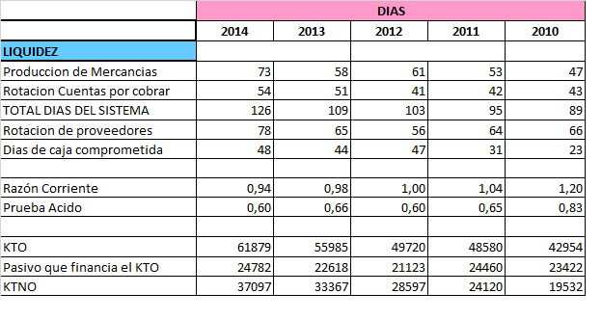

Rotación de cxc: Comparando los resultados con el sector, se puede decir que la empresa ha tenido una baja eficiencia en la gestión de cartera, sin embargo con los años han logrado mejorar poco a poco su rotación.

Rotación con proveedores: Comparando con el sector, se observa que la empresa está pagando por debajo del plazo del sector, lo cual se puede considerar eficiente.

Razón corriente: este valor año tras año va disminuyendo, es decir por cada peso que debe, está obteniendo un menor valor para poder pagar. A partir del año 2013 esta razón está por debajo de 1, lo cual comienza a ser alarmante para la empresa, ya que disminuye su capacidad de solvencia para las deudas.

Prueba acida: a pesar de que los valores están por encima de 1, se debe consideras alarmante ya que cada vez ha disminuido este. Porque lo ideal es una relación 1:1 por cada peso debido, se tiene un peso para pagar, sin embargo, es posible que esta empresa a futuro sea ilíquida.

INDICADOR DE ENDEUDAMIENTO

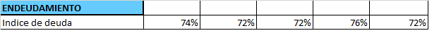

Índice de endeudamiento: Estos valores mayor al 70% nos indican el porcentaje de activos fijos que están siendo financiados por terceros o acreedores. Comparado con el del sector es mucho mayor y puede considerarse alarmante en el punto en el que la empresa no tenga como pagar a sus acreedores o su rentabilidad operativa sea menor al costo de la deuda.

  - PRODUCTO.

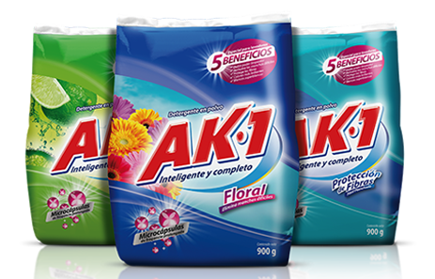450g
• Posición Arancelaria: 3402.90.10
• Descripción: Partículas de blancura para una mayor limpieza y cuidado de las prendas
• Unidad Física: Gramos.
• Identificación de producto y caracterización: El Detergente está elaborado con los principales componentes, Tensioactivos o surfactantes que son la sustancia detergente propiamente dicha. Según las propiedades químicas, se clasifican en aniónicos, catiónicos, no iónicos y anfóteros (cada tipo tiene propiedades limpiadoras diferentes), Potenciadores o constructores que retienen el calcio y el magnesio que pueda haber en el agua y evitan que la suciedad se vuelva a depositar en el tejido. Se dice que el agua es dura si contiene mucho calcio o magnesio. Enzimas que rompen las moléculas de las manchas proteínicas (huevo, leche, sangre), para que el agua se las pueda llevar. Blanqueadores que dejan la ropa más blanca y eliminan las manchas más difíciles. Perfumes que dan olor a la ropa. Relleno que no tiene ninguna función limpiadora, sólo se agrega para aumentar el volumen del detergente. Dependiendo de la fórmula puede representar desde un 5% hasta un 45% del total de materia. Los detergentes concentrados no llevan relleno. Abrillantadores ópticos que son sustancias fluorescentes que no se van al aclarar la ropa. Reflejan los rayos ultravioletas del sol, de manera que la ropa parece más blanca de lo que es (de hecho, le dan un tono azulado o verdoso, según la marca). En la ropa de color los colores quedan más vivos.
Materias primas
Desde la selección de las materias primas tales como grasas y aceites, álcalis y otros insumos suministrados por proveedores del más alto nivel, en la elaboración de los productos de AZUL K participan activamente diferentes protagonistas de la economía nacional, convirtiéndonos en un eje de desarrollo y progreso social del país.

Nuestra planta tiene la capacidad para producir diferentes tipos de jabón y subproductos como la glicerina, que responden a las necesidades de nuestro mercado y nuestros clientes institucionales. Esta capacidad se vio reforzada al comenzar las operaciones de nuestra planta de líquidos y de la planta para la producción de cremas lavaloza, en septiembre de 2006 y julio de 2007 respectivamente, que permiten la fabricación de una amplia gama de productos.
Precauciones de utilización
No exceda la dosificación recomendada y no deje el detergente ácido sin neutralizar por mucho tiempo, ya que la superficie se puede deteriorar.
No utilice el producto para limpiar superficies de metal o acero como: cimbras, tubería metálica, acero de refuerzo, etc., ya que el producto podría corroerlas.
No mezclar con lavandina.
Ventajas del detergente en polvo
Durante muchos años los detergentes en polvo han ocupado la mayor parte del mercado de los detergentes textiles. En el caso del detergente AK-1 es el nuevo detergente en polvo, con fórmula bioactiva, que remueve manchas difíciles y que ahora integra nueva tecnología para proteger la resistencia, la textura y el color de las prendas. Disponible en 2 variedades, está formulado para usarse en platón o lavadora y es seguro en el lavado de prendas blancas y de color, haciendo que coja ventaja frente a otros productos , junto a esto manejan buenos precios y cuenta con pautas publicitarias las cuales influyen en la recordación del producto.
Los consumidores utilizan hoy en día temperaturas de lavado cada vez menores, bien para proteger los tejidos y los colores, bien para ahorrar energía y proteger el ambiente. Por este motivo durante las últimas décadas los fabricantes de detergentes se han visto forzados a modificar severamente la composición de sus productos. Han respondido a estos cambios añadiendo a sus productos enzimas, agentes oxidantes y fosfonatos. Cabe destacar que algunas personas lo llaman impropiamente jabón en polvo.
En los últimos años se está produciendo un proceso de concentración de los ingredientes en las formulaciones de los detergentes. Un estudio reciente ha demostrado que los detergentes concentrados tienen una eficacia similar a la de sus homólogos convencionales, siendo los concentrados más respetuosos con el medio ambiente.

Razones por la cuales se ha seleccionado el producto
Producto (Detergente AK1)
La selección de este producto va enfocada a suplir las necesidades del cliente, ya que el detergente tiene los más altos estándares de calidad comprobado científicamente dejando como resultado final la satisfacción del cliente, supliendo sus expectativas y necesidades en cuanto al tratamiento y cuidado de su ropa adicionando ahorro y facilidad en la adquisición del producto, por la selección de los mejores componentes que lo hacen un producto único se ha posicionado en la mente del consumidor como el número 1 frente a otros detergentes llevándolo a competir a nivel nacional e internacional.
Variedades
Ak 1 – Manchas difíciles.
Ak 1 – Protección de las fibras.
Ak 1 – Multiactivo con extracto de limón.
Tamaños
Presentaciones | Embalajes
Bolsa de 120 g | Paca de 48 bolsas de 120 g
Bolsa de 220 g | Paca de 24 bolsas de 220 g
Bolsa de 450 g | Paca de 24 bolsas de 450 g
Bolsa de 900 g | Paca de 12 bolsas de 900 g
Bolsa de 2700 g | Paca de 4 bolsas de 2700 g

- OPORTUNIDADES DE MERCADO

  - Preselección de mercados potenciales

- Matriz España

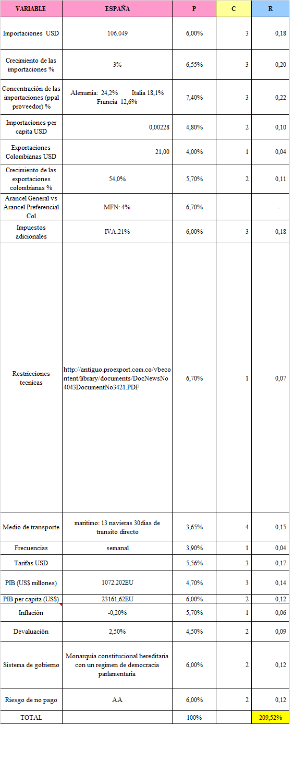

- Matriz Perú

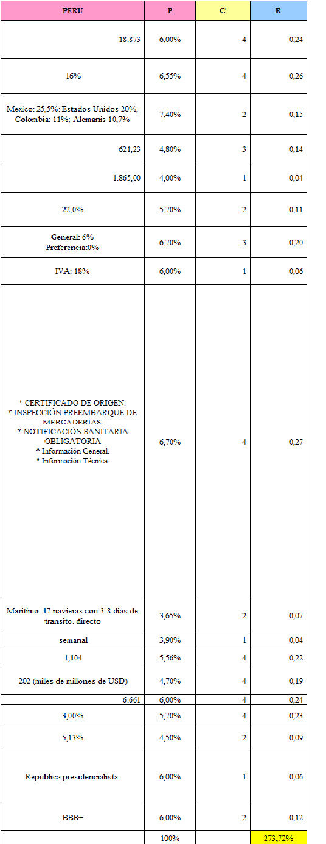

- Matriz México

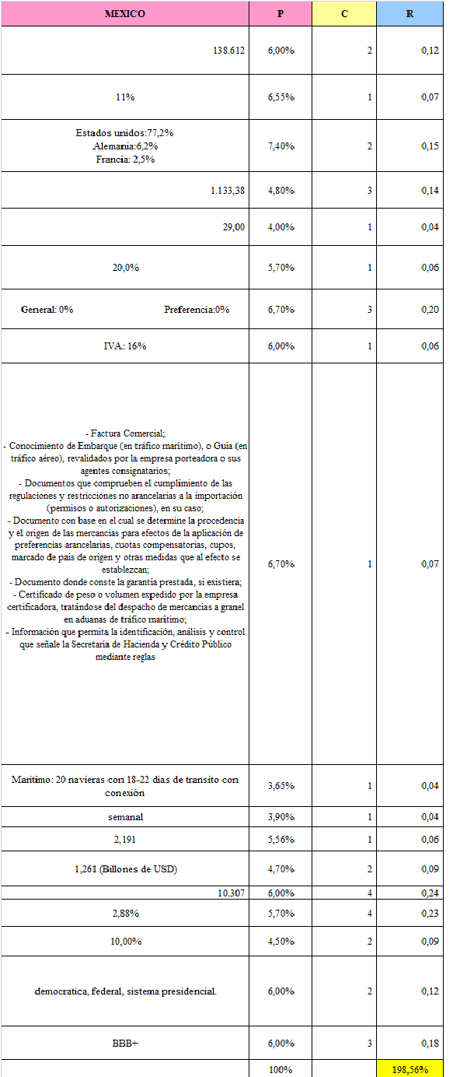

3.2 SELECCIÓN DE PAIS
- PERÚ
Perú fue seleccionado como país objetivo principalmente por el puntaje obtenido en la matriz de selección de mercados basado en los factores que contribuyen al desarrollo favorable de la estrategia de internacionalización de la empresa AZUL K S.A. Este país tiene un crecimiento de importaciones de este producto (detergente Azul k) en el último año del 16 % un indicador favorable frente a los otros países analizados, por lo tanto las condiciones en cuanto al porcentaje de incremento en importaciones muestran buenas referencias para la inversión en este país, representa una ventaja para Colombia en este aspecto debido a los costos logísticos por la cercanía que tienen estos dos países en comparación a los principales competidores ( México y estados unidos) y las múltiples formas de acceso que operan frecuentemente de un lado a otro.
El 0 % en arancel es otro de los beneficios que tenemos con Perú, además Azul k s.a. tiene las condiciones para cumplir con el 100% de los requisitos y expectativas necesarias para la comercialización del detergente en Perú. En cuanto a transporte principal, Colombia cuenta con 16 navieras que ofrecen transido directo a Perú. La tarifa es de aproximadamente 300USD (con recargo) para la exportación de un contenedor de 20 pies y en la selección del puntaje para esta variable, tiene en cuenta el acceso terrestre al puerto de salida que ofrece la frecuencia apta para el producto. De esta forma se concreta Perú como mejor destino para el producto seleccionado, teniendo como argumento las variables anteriormente analizadas, en las cuales Perú obtuvo la mayor calificación. ”Adicionalmente Perú y Colombia acuerdan 11 convenios para impulsar desarrollo de frontera, Los convenios, señaló el Mandatario peruano, necesitan del esfuerzo de los ministros para que se beneficie a las poblaciones asentadas cerca del río Putumayo, que marca los límites entre ambos países, y que viven en las zonas de frontera, se habló también de oportunidades comerciales y económicas que necesitan ser fortalecidas para lograr un mejor futuro entre ambos países”.
Perú cuenta actualmente con un tratado con la comunidad andina de naciones (CAN) el cual está conformado por Colombia, ecuador y Bolivia el cual tuvo una fecha de suscripción el 26 de mayo de 1969, este acuerdo lo que busca es alcanzar un desarrollo integral más equilibrado y autónomo, mediante la integración andina, sudamericana e hispanoamericana. Es de crucial importancia aprovechar esta situación para definir lo que podría ser una agenda de trabajo compartida entre Colombia y el Perú en la que se impulsen varias de las decisiones existentes en aspectos políticos, económicos, comerciales y sociales, y así desarrollar acciones empresariales para un mejor aprovechamiento del espacio andino. De igual manera, para que se traten las posibilidades de trabajo conjunto frente al Asia Pacífico, aprovechando las experiencias del Perú en foros como APEC, las posibilidades para Colombia y el Perú en los Tratados de Libre Comercio (TLC) suscritos con Estados Unidos y las nuevas negociaciones de un Acuerdo de Asociación con la Unión Europea (UE).

Análisis de los países no seleccionados en la preselección de mercados
- ESPAÑA
“La selección de España se basó en que cuenta con 46.464.000 personas y esto se puede ver como una oportunidad de mercado, ya que los productos o servicios que lleguen a un país como este pueden llegar a ser acogidos por un gran número de población. Se basó también en que Colombia es un socio estratégico para la Unión Europea en América Latina con el que se comparte valores y vínculos muy estrechos. Las relaciones comerciales se fundamentan en un marco más amplio de diálogo político y de cooperación. Un elemento esencial del Acuerdo es el compromiso de las Partes al respeto de derechos humanos y al desarrollo de economías sostenibles basadas en la protección y la promoción del trabajo y de los derechos ambientales, todo se pude ver como una oportunidad ya que abrirá nuevos horizontes en el mercado colombiano y en la unión europea de tal manera que le brinde una mejor calidad de vida sus ciudadanos.
Colombia también se ha transformado en la última década convirtiéndose en una de las economías más atractivas de Latinoamérica. Es por esto que el Gobierno Colombiano ha tomado la decisión de integrar a Colombia con el mundo, a través de la implementación de una política de internacionalización que permita tener acceso preferencial a los mercados de mayor interés entre los que se encuentra el mercado de la Unión Europea. Colombia es una de las principales economías latinoamericanas y su capacidad exportadora ha aumentado exponencialmente en las últimas décadas. En 2011, Colombia exportó productos por 5,5 veces más que el valor reportado en 1995. En los últimos diez años, desde 2002 hasta 2011, las exportaciones colombianas con destino a la Unión Europea alcanzaron una cifra de 51.214 millones de dólares, lo cual hace que el acuerdo Comercial entre Colombia y la Unión Europea acrecentará las oportunidades de negocio y podrá comportar un aumento considerable en las exportaciones colombianas hacia los países europeos. “Se tiene en cuenta que tres cuartas partes de la inversión extranjera en Colombia se reparte entre los cinco primeros países inversores. De ellos, destacan particularmente los europeos: Holanda y España, los dos principales inversores extranjeros, ocuparon en 2011 casi el 35% de los capitales introducidos en Colombia. El de España por los mercados colombianos y su rentabilidad demuestra el potencial inversor europeo, que encontrará mayores facilidades de implantación con el Acuerdo Comercial Colombia-Unión Europea.
Adicionalmente, la reducción de barreras arancelarias se traduce en temas técnicos que facilitan el comercio, como medidas sanitarias y fitosanitarias, inversiones, asuntos laborales, disposiciones para el medio ambiente, propiedad intelectual entre otros logrando compromisos definidos. Sin embargo no logro obtener el mayor puntaje en la matriz ya que al analizar más a fondo no todo se basaba en los acuerdos que hay entre Colombia y la unión europea, sino que también tienen parámetros que se podrían tener en cuenta a la hora de exportar a España como el concepto de exclusividad lo cual es muy fundamental., ya que si se vende un diseño o modelo no se debe vender a otra compañía uno igual, es respetar la definición de exclusividad, Siempre producir todas las unidades tal y como se expuso la muestra. Romper el mito de que siempre la muestra es perfecta y las demás unidades tienen imperfectos, muchos aspectos que pueden lograr que Colombia busque otro países como similitudes en su cultura, mercados para llegar de una manera mucho más fácil.

- MEXICO
México pertenece al grupo de países de la OECD, al acuerdo comercial NAFTA por su cercanía geográfica con EEUU y Canadá, y con Colombia sostiene el acuerdo comercial del G2 (FTA).
Los mexicanos han mantenido un proceso de desarrollo económico basado en suplir la demanda de mercados muy desarrollados como el estadounidense y canadiense, sacando provecho de su competitividad y cercanía a estas economías. México fue el importador número 15 del mundo en 2010.Participó con 2,0% (US$301.481,1 millones) de las importaciones mundiales en 2010.
En cuento a la balanza económico entre Colombia- México ha sido tradicionalmente deficitaria. En 2009 y 2010, fue deficitaria por valores de US$ 1.663,4 millones y US$ 3.055,9 millones respectivamente. Durante el periodo Enero – Junio de 2011 el déficit llego a US$2.283,5 millones, lo que nos indica que para este año tendremos un déficit similar o mayor al de 2010, se puede concluir que su relación comercial no es muy buena entre Colombia- México.
Por este resultado no elegimos la opción de México ya que se ha mantenido siempre en este ritmo, además tiene acuerdos importantes como el NAFTA donde sus principales importadores son USA Y CANADA por lo tanto su logística de transporte es mucho más fácil entre estos países por su cercanía geográfica y esto hace que el producto para el consumidor final sea más económico

  - ANÁLISIS DE MERCADO OBJETIVO
✓ País objetivo: Perú
✓ País alterno: España

Perú obtuvo el mayor puntaje total en la matriz de selección de mercados, por ende hubo una razón más para seleccionarlo como el país objetivo, siendo este el que más se ajusta a los requerimientos mínimos allí expresados para la exportación del producto perteneciente a la partida arancelaria 3402.90.10 .La calificación se estableció teniendo en cuenta los factores que favorecen la estrategia de internacionalización, calificándolos en una escala de 4 a 1, donde 4 equivale al mayor puntaje (más favorable) y 1 al menor (menos favorable). Se tiene en cuenta muchos aspectos para lograr la mejor calificación donde se muestran en la matriz restricciones técnicas de entrada al país, medidas no arancelarias que puedan presentar los productos con proyección de internacionalización, Se toma en cuenta el medio de transporte a utilizar y las frecuencias, también se tiene cuenta que es un producto perecedero y que requiere de ciertas condiciones para el consumo adecuado. En las tarifas de transporte se tiene en cuenta los puertos de salida y llegada en cada país los cuales muestran el tiempo de transito más favorable para el producto. En la matriz se tienen en cuenta factores como el sistema de gobierno, riesgo de no pago, inflación y devaluación todo arrojando como el mejor Perú.

  - CONDICIONES DE ACCESO

Análisis de la operación:

País de Origen: Colombia
País Destino: Perú
Forma de entrada al país de Origen: Exportación Directa

Datos generales:

• Capital: Lima.
• Idioma: Español.
• Forma de Gobierno: República Democrática Presidencial.
• Principales ciudades: Lima, Arequipa, Trujillo, Cuzco, Chiclayo.
• Moneda: Nuevo Sol.
• Puertos: Paita, Callao, ILLO.

Indicadores Socioeconómicos:

• Población Estimada año (2014): 30.814.175 habitantes.
• PIB (US$ millones): 299,100.00
• PIB per cápita (US$): 9,850.00
• % Crecimiento PIB: 8.17
• Tasa de devaluación (%): -7.91
• Tipo de cambio (moneda del país/USD$): 2.70
• Tipo de cambio bilateral (moneda del país/CO$): 706.15
• Tasa de desempleo (%): 7.10
• Inflación (%): 0.70
• Riesgo de no pago: BBB

TECNICAS DE MERCADO:

La publicidad es un componente importante en la penetración y consolidación de mercados Internacionales. En Perú la televisión, con un 93% de liderazgo, es el principal conductor de la información publicitaria, gracias al mayor consumo de programas de entretenimiento y de noticias, principalmente de canales de señal abierta. Le siguen los periódicos (31%), los volantes (29%), los panales (12%), la radio (6%) y, finalmente, los medios digitales (6%).
Sin embargo en Perú ha hecho esfuerzos por conectarse con el consumidor principalmente se dan en la publicidad dirigida en redes sociales o blogs, debemos entender que el marketing digital es más que comunicar más rápido y a más personas sobre las marcas usando el Internet.
Se estiman que existen más de 3 millones de hogares en Lima. Y, en muchos de ellos -alrededor del 80% según estimó Ipsos Perú- quien tiene la última palabra en las decisiones de compra son las amas de casa. Tradicionalmente influenciada por los medios masivos, ¿cómo impacta la penetración de Internet -igual a 36,8% en Lima, según INEI- en su decisión de compra? Para responder esta interrogante, Ipsos Perú elaboró el estudio "Perfil tecnológico del ama de casa online". En él se descubrió que el 55% de las amas de casa entre los 18 y 70 años de edad navegan por la web.
Se reveló que esta ama de casa 'online' tiene características diferentes al ama de casa tradicional. En conclusión ahora hay que mirar al ama de casa tradicional y al ama de casa online de forma distinta.

Sistema Tributario de Perú

- Impuestos en Perú que aplicados en la comercialización de este producto:

• Impuesto General A Las Ventas: El Impuesto General a las Ventas (IGV) es un impuesto que grava el valor agregado en cada transacción realizada en las distintas etapas del ciclo económico. La tasa general del impuesto es del 16 % a la cual se le agrega el 2%, que corresponde al Impuesto de Promoción Municipal y que se aplica simultáneamente en todas las operaciones gravadas con el IGV.
• Derechos Arancelarios: Los derechos arancelarios son uno de los impuestos en el Perú que gravan la importación de mercancías del extranjero, incluyendo niveles de 0%, 9% y 17%.
Superintendencia Nacional de Administración Tributaria del Perú es: SUNAT y el Sistema de Información de Comercio Exterior ALADI.

NORMAS DE ORIGEN
El Banco Interamericano de desarrollo ofrece información sobre normas de origen por posición arancelaria, conceptos generales y una herramienta que permite calcular el cumplimiento de origen por producto: Se evidencia que no se aplican reglas de origen para exportar de Colombia a Perú.
Dentro de las que se encuentra la de la Comunidad Andina, que son las utilizadas mayormente en el marco de la ALADI y para el comercio latinoamericano, en las cuales se distingue que para establecer la calificación del origen de la mercancía previamente se tiene que determinar si dicha mercancía encaja en una de las siguientes clasificaciones (Decisión 416): - Íntegramente producidas - Elaboradas con base en materiales originarios - Sujeta a un requisito específico de origen (REO) según listas anexas - No sujetas a REO y resultado de ensamblaje, deben de cumplir con contenido originario - En caso no sean resultado de ensamblaje deben de cumplir un proceso de producción y como consecuencia un cambio de clasificación - Sin cumplir el cambio de clasificación, pero con contenido de origen más proceso de producción - Juegos o surtidos de mercancías, siempre que cada una de sus componentes sean originarios.
En Normas de Origen de tipo tradicional: Comunidad Andina - Decisión 416: Artículo 7.- Para la determinación del origen de los productos se considerarán como originarios del territorio de un País Miembro los materiales importados originarios de los demás Países Miembros. Sin embargo, también existe el artículo 2, parecido al que existe en los tratados de libre comercio: “e) Las no comprendidas en el literal anterior, que no se les han fijado requisitos específicos de origen y en cuya elaboración se utilicen materiales no originarios cuando cumplan con las siguientes condiciones: i) Que resulten de un proceso de producción o transformación realizado en el territorio de un País Miembro; y ii) Que dicho proceso les confiera una nueva individualidad caracterizada por el hecho de estar clasificadas en la NANDINA en partida diferente a la de los materiales no originarios; f) A las que no se les han fijado requisitos específicos de origen y que no cumplan con lo señalado en el inciso ii) del literal anterior, siempre que en su proceso de producción o transformación se utilicen materiales originarios del territorio de los Países .Miembros y el valor CIF de los materiales no originarios no exceda el 50 por ciento del valor FOB de exportación del producto en el caso de Colombia, Perú y Venezuela, y el 60 por ciento del valor FOB de exportación del producto en el caso de Bolivia y Ecuador.”

  - EVALUACIÓN Y CARACTERIZACION DE LOS ACUERDOS VIGENTES

Acuerdo vigente: Colombia – Perú

PERÚ | CAN (Ecuador- Bolivia-Colombia – Venezuela ) | 0% arancel

Actualmente el único acuerdo comercial entre Colombia y Perú es la CAN (comunidad andina) el cual está conformado por Bolivia, Colombia, Ecuador y Perú, el Acuerdo de Cartagena dio nacimiento al Grupo Andino
Objetivos de la CAN
- Promover el desarrollo equilibrado y armónico de los Países Miembros en condiciones de equidad, mediante la integración y la cooperación económica y social.
- Acelerar el crecimiento y la generación de empleo laboral para los habitantes de los Países Miembros.
- Facilitar la participación de los Países Miembros en el proceso de integración regional, con miras a la formación gradual de un mercado común latinoamericano.
- Disminuir la vulnerabilidad externa y mejorar la posición de los Países Miembros en el contexto económico internacional.
- Fortalecer la solidaridad subregional y reducir las diferencias de desarrollo existentes entre los Países Miembros.
- Procurar un mejoramiento persistente en el nivel de vida de los habitantes de la Subregión.

3.6 COMPETENCIA:
ARIEL
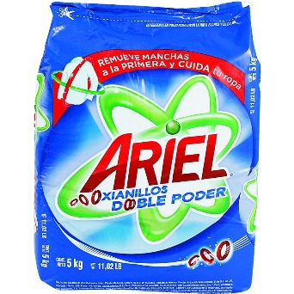
- PARTICIPACIÓN DE MERCADO Y VOLUMEN DE VENTAS
“Ariel tiene una participación de mercado según IPSOS de 26%. Un volumen de ventas de 76.510.166 detergentes y unas ventas en soles de 252.483.548.”
- SEGMENTACIÓN
Segmentación demográfica:
Se reconoce que detergentes Ariel tiene los precios más altos del mercado, se dirige al segmento A, B y C, personas que estarían dispuestas a pagar un poco más para comprar las distintas presentaciones que ofrece Ariel. Sin embargo Ariel maneja presentaciones económicas (160 gr) esto permite que muchas personas estén en capacidad de adquirir este producto.

Segmentación conductual ocasión de uso:
Ariel está dirigido a señoras que se ocupan de las labores domésticas, personas que buscan los mejor en la limpieza de la ropa, madres de familia, que buscan tener la ropa del esposo y los hijos impecable y también buscan un detergente que proteja la ropa y la mantenga como nueva.

NIVEL SOCIOECONÓMICO
El nivel socio económico al que se dirige es al A/B y C ya que es una marca Premium.
POSICIONAMIENTO DE LA MARCA
Ariel se lanzó al mercado peruano por P&G y siempre ha buscado posicionarse entre las amas de casa como el detergente más completo del sector.” Ariel es un detergente que posee activos químicos o enzimas que otros detergentes no poseen y este atributo es muy importante ya su función es proteger las fibras del tejido mientras el arranca manchas cumple su función”.
Ariel es un producto que se encuentra en el ciclo de madurez ya que es un detergente de consumo masivo y además tiene buen tiempo en el mercado, es por eso que su posicionamiento en el mercado peruano es de manera aceptable e identificable. Ariel se posiciona como el detergente líder y es por eso que cada vez está innovando para no perder el protagonismo, reflejando la innovación tanto en mejorar su fórmula como estrategias para aumentar las ventas (campañas publicitarias, promociones, canales de distribuciones).

BOLIVAR
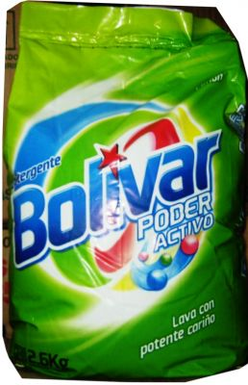
- PARTICIPACIÓN DE MERCADO Y VOLUMEN DE VENTAS
“Bolívar tiene una participación de mercado según IPSOS de 16%. Un volumen de ventas de 47.083.179 detergentes y unas ventas en soles de 136.541.219.”
- SEGMENTACIÓN
Segmentación demográfica:
Al ser el sector de detergentes un mercado maduro y Alicorp una empresa con alto conocimiento en la comercialización de productos de consumo masivo, no necesitan hacer una segmentación tan especializada. Para este tipo de segmentación se ha basado en el ingreso y ocupación, dirigiéndose a las madres de familia de los sectores económicos A/B y C.
Segmentación conductual:
En este tipo de segmentación, Bolívar se dirige al beneficio buscado por las madres de familia con niños pequeños, las cuales buscan que sus hijos se vean limpios e impecables, y que su ropa luzca como nueva.

NIVEL SOCIOECONÓMICO
El nivel socio económico al que se dirige es al A/B y C ya que es una marca Premium.
- POSICIONAMIENTO DE LA MARCA
POSICIONAMIENTO
TARGET
CLAIM
REASON WHY

ACE
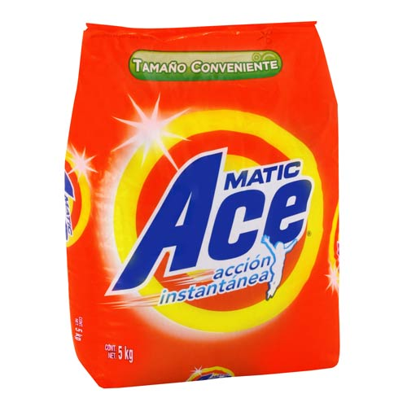
- PARTICIPACIÓN DE MERCADO Y VOLUMEN DE VENTAS
“Ace tiene una participación de mercado según IPSOS de 16%. Un volumen de ventas de 47.083.179 detergentes y unas ventas en soles de 136.541.219”.

- SEGMENTACIÓN:
Segmentación demográfica:
Según los ingresos, ocupación del ama de casa, Ace está dirigido a madres de estrato medio-alto.
Segmentación conductual:
Según el beneficio buscado, Ace está dirigido a mujeres que se preocupan por el cuidado de la ropa, por ello Ace ofrece muchas presentaciones, para ropa de bebé (para las que tienen niños pequeños), para ropa blanca que es su posicionamiento principal (para las que tiene hijos en el colegio y trabajan).
3.3.2 POSICIONAMIENTO DE LA MARCA
Ace es un detergente que tiene muchos años en el mercado nacional y surge por las necesidades que tenían las amas de casa de tener una ropa muy limpia. Tiene muchas presentaciones que van dirigidos para diferentes grupos objetivos, pero su estrategia principal es posicionarse como el detergente que logrará sacar el percudido de la ropa y dará una blancura insuperable a la ropa blanca y también dejar muy limpia la ropa de color.

SAPOLIO
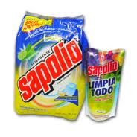
- PARTICIPACIÓN DE MERCADO Y VOLUMEN DE VENTAS
“Spolio tiene una participación de mercado según IPSOS de 13%. Un volumen de ventas de 38.255.083 detergentes y unas ventas en soles de 87.986.691”
- SEGMENTACIÓN
Segmentación demográfica
En este tipo de segmentación, Sapolio divide a su grupo objetivo por sexo, pues solamente se enfoca en mujeres, que son amas de casa, cuyos estratos oscilan entre C, D y E.
Segmentación conductual
Sapolio va enfocado hacia el beneficio buscado por las madres, pues en ellas debe buscan seguridad con el cuidado de su ropa, cuidado de sus manos, buscan salud y economía.
- NIVEL SOCIOECONOMICO
El nivel socioeconómico al que va dirigido Sapolioe está en los niveles C, D y E.
POSICIONAMIENTO DE LA MARCA
POSICIONAMIENTO
TARGET
CLAIM
REASON WHY
SAPOLIO
LAVA ROPA

OPAL
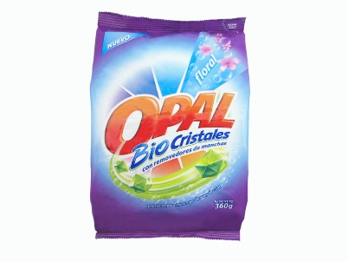
PARTICIPACIÓN DE MERCADO Y VOLUMEN DE VENTAS
“Opal tiene una participación de mercado según IPSOS de 26%. Un volumen de ventas de 76.510.166 detergentes y unas ventas en soles de 25.248.3548.”
SEGMENTACIÓN
Segmentación demográfica:
Basado en el ingreso y ocupación de las amas de casa, está dirigido a madres de nivel socioeconómico medio bajo.
Segmentación conductual:
Beneficio buscado por las madres de familia con niños pequeños, las cuales buscan sacar las manchas más difíciles con el poder que tiene el detergente.
Segmentación Pictográfica
De acuerdo a los cinco perfiles de consumidoras que tiene Alicorp, Opal se dirige a las “expertas”, ya que lo que buscan es sacar las manchas de sus niños.
NIVEL SOCIOECONÓMICICO
Dirigido al estrato B, C y D, puesto que para Alicorp, Opal es una marca Mainstream.
POSICIONAMIENTO DE LA MARCA
POSICIONAMIENTO
TARGET
CLAIM
REASON WHY

PRODUCTOS SUSTITUTOS
Detergentes Líquidos

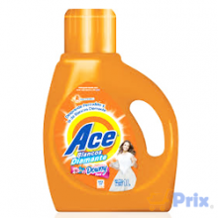 | 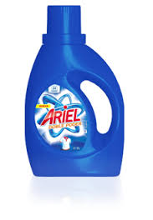

Los consumidores buscan productos más sofisticados en el Perú. Así, los detergentes líquidos ya representan el”5% del mercado de detergentes, cuando hace algunos años representaba solo el 1%”.
El canal tradicional está capitalizando el consumo de marcas de detergentes de mayor valor cuando antes primaba la venta de marcas económicas.
Agregó que en la migración del consumidor peruano hacia marcas de mayor valor también influye que el”42% de los hogares del país ya cuenta con una lavadora, además de que hay más mujeres trabajando.”

Jabones en barra
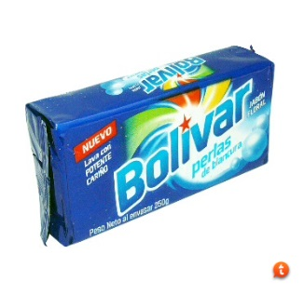

En la actualidad, los jabones para lavar tradicionales han sido paulatinamente remplazados por los detergentes, por sus propiedades mejoradas en cuento a blancura y desinfección. La participación de los detergentes es de 66% mientras que los otros jabones y productos de limpieza tienen el 33% restante.

SISTEMAS DE COMERCIALIZACION
“La comercialización de productos en Perú se realiza por medio de diferentes canales, los más comunes son los puestos de mercado, las bodegas, los hipermercados y supermercados entre otros. La distribución de las ventas de productos de consumo masivo entre los diferentes canales, depende principalmente del Nivel Socio Económico del consumidor. Las clases más altas han cambiado sus preferencias en detrimento de las compras en bodegas, por las compras en supermercados, valorando el servicio y la comodidad de hacer las compras frecuentes en un mismo lugar. Por su parte, las clases más bajas, se inclinan por hacer sus compras en mercados o en bodegas. Ante estas preferencias, y teniendo en cuenta que más del 60% de la población peruana pertenece a los niveles socio económicos C, D y E, es muy importante la participación que tienen las ventas en los puestos de mercado, sobre el total del mercado detallista.

Según encuestas realizadas en Perú, el canal de distribución más frecuentemente visitado para realizar compras al por menor y de productos de consumo masivo por parte de los consumidores finales, son los puestos de mercado (51%). Esto es debido principalmente a los menores precios que estos establecimientos manejan, por su objetivo inicial de distribuir al por mayor a bodegas y puestos pequeños, pero que por la pérdida del poder adquisitivo de la población en la crisis de finales de los noventa, se convirtieron en los mayores proveedores de abarrotes, alimentos y productos de consumo personal de consumidores, incluso de los niveles socio económicos más elevados. El segundo lugar en participación lo tienen los supermercados e hipermercados con un 23%, quienes han logrado captar mercado a través de la prestación de servicios de atención al cliente de alto valor agregado, han incrementado el número de establecimientos y muestran altos índices de crecimiento de las ventas; Su principal competencia son las bodegas, ubicadas en el tercer lugar con un 21% de participación.”

  - PROMOCION
|Las propuestas de promoción se determinaron de acuerdo a la estrategia de distribución planteada, basada en intensificar la etapa inicial de las ventas en el área geográfica (principales ciudades de Perú). La compañía Azul K S.A. implementara las siguientes promociones para el lanzamiento del producto Detergente Azul k en Perú:
- Concursos y sorteos. Rifas de premios objetos para el hogar. Objetivo Incentivar la compra del producto y recordación de marca al ganador.
- Cupones o vales de descuento para futuras compras, que el cliente realice una próxima compra.
- Regalos (obsequios gratuitos con la compra del producto el obsequio será un artículo o accesorio que sea atractivo, útil y que tenga relación con el producto) su objetivo principal es: Incrementar la venta de un producto o grupo de cliente de forma inmediata o a muy corto plazo.
Esta campaña tendrá como objetivo, básicamente, la atracción de clientes.
Adicionalmente, será recomendable que se definan también todas aquellas campañas o programas que se prevea desplegar a lo largo de los siguientes ejercicios (dentro de la cobertura del plan). Estas acciones de marketing irán orientadas a alcanzar diferentes objetivos: no sólo atraer progresivamente a nuevos clientes para ir ganando cuota de mercado, a vender más a los clientes actuales (más cantidad). Perú es unos mercados altamente competitivo, por lo tanto la ejecución de este tipo de programas resulta esencial para contribuir a que el crecimiento en ventas.
Se busca la fidelización de clientes, desarrollo y atracción de nuevos clientes por medio del desarrollo de este plan de marketing: Muestreos (envío de muestras gratuitas para dar a conocer un producto, tanto a consumidores finales como a prescriptores),
Es importante determinar las siguientes pautas antes del desarrollo del plan de marketing ya mencionado:
- Elegir o seleccionar con precisión el público objetivo al que se va a dirigir los regalos promocionales (intermediarios, usuarios de negocios, consumidores finales, profesionales o líderes de opinión).
- A qué segmentos de clientes va a ir dirigida: Amas de hogar de estratos socioeconómicos bajo y medio.
- a través de que canal de contacto se va a: Televisión, Radio e internet.
- En un tiempo puntual. Se estipulara fecha de apertura y cierre de las promociones
- El costo del plan de marketing será representado buscando siempre la rentabilidad y la eficacia.

  - PRECIO

Para realizar una estimación de precio del producto internacionalmente es necesario conocer su costo de producción lo que nos indica el precio mínimo para mantenernos en un punto de equilibrio. Nuestro primer paso es el de buscar el valor comercial de nuestro producto en los almacenes de cadena y demás, para el caso analizamos su valor en el almacén de cadena y los resultados fueron los siguientes.

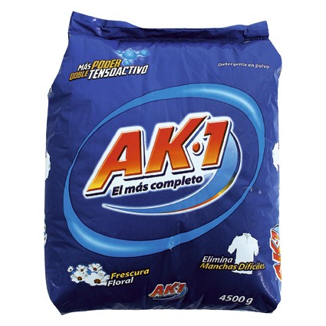 Precio con IVA$ 2.700
Precio Perú 3,33 Soles

DETERGENTE AK-1 FLORAL 450g

TABLA DE ATRIBUTOS
- FABRICANTE
AZUL K S.A.
- MARCA
AK-1
- REGISTRO SANITARIO
N/A
- CANTIDAD
450g
- USO
VARIOS
- PRESENTACION
N/A
- PRECAUCIONES

N/A
- FRAGANCIA
FLORAL

En Perú encontramos diversos competidores como: Ariel, Ace, Bolívar, sapolio van dirigidos principalmente a las amas de casa a través de distintas propagandas los cuales requieren distintos precios.

ARIEL  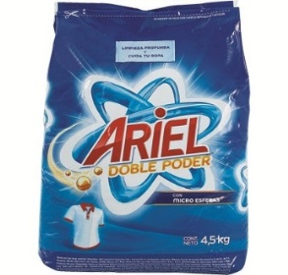 | ACE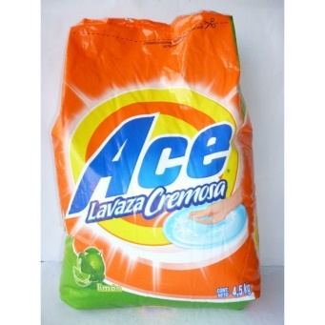 | BOLIVAR  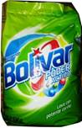 | SAPOLIO  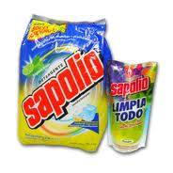

4,97 soles y  En peso colombiano equivale a $ 4.000 de 450g | 4,35 soles y en peso Colombiano equivale a $ 3.500 de 450g | 3,98 soles y en peso Colombiano equivale a $ 3.200 de 450g | 3,48 soles y en peso Colombiano equivale a $ 2.800 de 450g

4.0 ESTRATEGIAS DE INMERSION
4.1 Estrategia logística
La selección de la ruta de acceso al puerto de Perú para la distribución y comercialización del producto con el fin de generar menos costos y a su vez cuidar los tiempos, la seguridad y la optimización de los servicios logísticos, es entre el punto de embarque en el puerto de Buenaventura y punto de desembarque en el puerto de Callo que es una ciudad situada en el centro-oeste del Perú, en la costa central del litoral peruano, en la zona central occidental de América del Sur, a 36 min 12,8 kilómetros del centro de la ciudad capital de Lima donde se desea llegar ya que también cuenta con un alto porcentaje de concentración de 9.752.000 de población. Se realizara las respectivas modificaciones en el empaque respetando las normas del País, para hacer la diferenciación del producto detergente ak-1 nacional, para la exportación directa que se llevara a cabo, el trayecto nacional de la mercancía inicia en las instalaciones de Azul K – Bogotá planta autopista sur # 60-51, en donde Azul k se encarga de transportar la mercancía que va dirigida a Buenaventura bajo altos cuidados logísticos y teniendo en cuenta el manual de seguridad en el transporte terrestre de carga, se realiza el proceso de documentación que se requiere para la exportación que es, se hace la inspección de los documentos y se hace la respectiva exportación del puerto buenaventura al puerto de callao por medio de la contratación de la naviera – hamburg sud , al llegar al puerto de callao el agente de carga (Melvan) se encargara de llevar la mercancía al operador logístico el cual es el encargado de guardar la mercancía y nos cobrara por metro cuadrado utilizado, este operador también se encargara de distribuir el detergente Ak1 ( TAT), contamos adicionalmente con una oficina en donde estará un empleado directo de azul k que se encargara de dar la orden de pedidos al operador logístico y este se encargara de distribuir en la cuidad de lima el producto. Todo el programa de desarrollo de marketing y publicidad en Lima se encarga el operador logístico y comercial. El Incoterms negociado es el DDP, por las características de la forma del negocio.

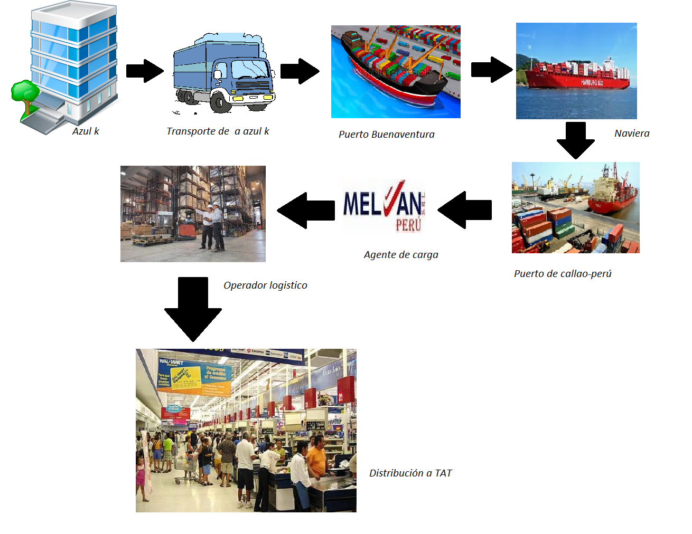
Calculo de Demanda de posibles compradores en Lima.
Se propone llegar a los consumidores de la ciudad de Lima- Perú, la cantidad de compradores de detergentes en el país es de 294.269.869 bolsas de detergentes semanalmente.
Calculo número de hogares en Lima:
- 294.269.869* 4 semanas= 706.247.685 consumo mensual del Perú
- 8 millones de hogares en Perú
- 30.814.175 habitantes en Perú.
- 9.752.000 habitantes en lima.
En promedio se estima que hay 4 personas por hogar.
- 9.752.000/4=2.438.000 hogares En Lima.

El consumo de detergente en el mercado se comporta de la siguiente manera: Ariel el 26%, Bolívar 16%, Ace 16%, Sapolio 13%, Otros 29%. Se estima que de este 29%, la empresa Azul k desea vender al 1 % del total de esta última población. El número de hogares potenciales es de: 707.020 hogares potenciales en lima. Se estima que por hogar se consume cuatro bolsas de 450 gramos de detergente mensual, esto quiere decir que se venderá en la ciudad de lima 28.281 bolsas de detergente AK-1 de 450 gramos por mes.

UNIDADES PROYECTADAS DE DETERGENTE DE 45 GRAMOS
ESTIMADO HOGARES EN PERU | 2.438.000
BRAND SHARE OTRAS MARCAS | 29%
ESTIMADO DE HOGARES POTENCIALES | 707.020
TASA DE MERCADO A OCUPAR | 1%
HOGARES POTENCIALES | 7.070
CONSUMO DE UNIDADES MENSUAL POR HOGAR | 4
TOTAL UNIDADES MENSUALES PROYECTADAS | 28.281

Fuente: http://www.euromonitor.com/

Actividades logísticas
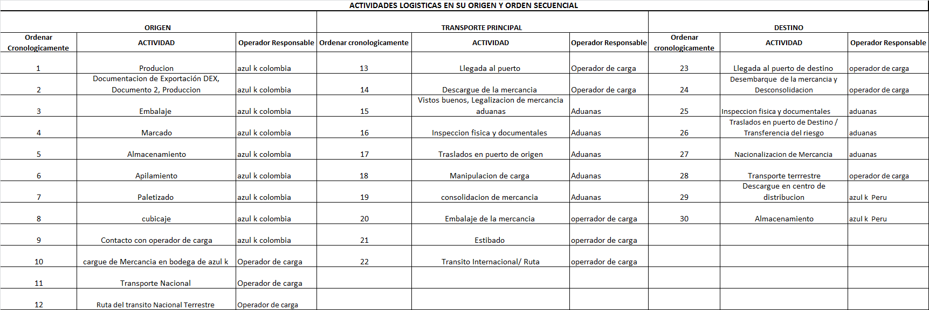

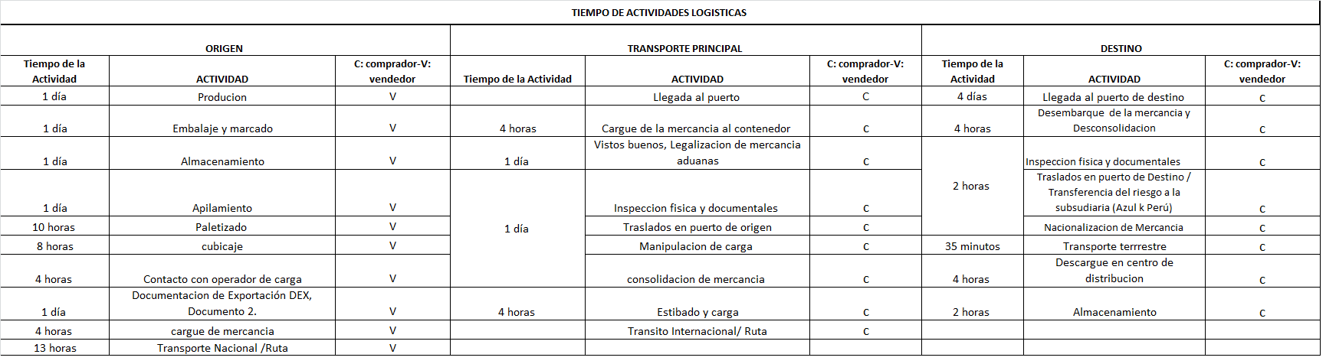

Dimensiones del detergente AK 1

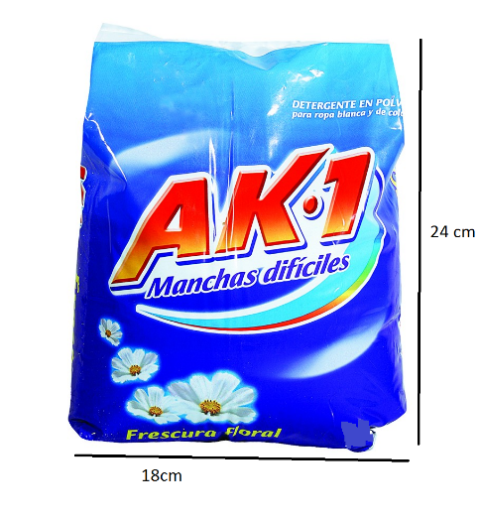450g
Largo: 24com
Ancho: 18cm
Alto: 2cm

Presentaciones | Embalajes
Bolsa de 120 g | Paca de 48 bolsas de 120 g
Bolsa de 220 g | Paca de 24 bolsas de 220 g
Bolsa de 450 g | Paca de 24 bolsas de 450 g
Bolsa de 900 g | Paca de 12 bolsas de 900 g
Bolsa de 2700 g | Paca de 4 bolsas de 2700 g

Se tiene en cuenta las dimensiones de la bolsa de detergente de 450gr para poder saber cómo acomodar las bolsas en la caja de 36cm x 48 cm x 13.

Embalaje

Cajas para empacar el producto Pallets
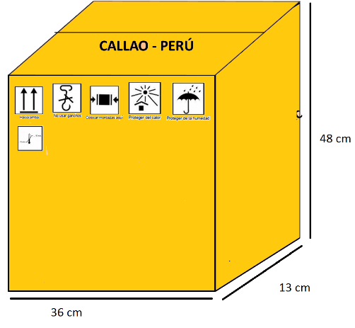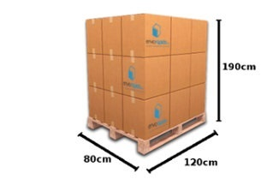

- En una caja de 36cm x 48 cm x 13 cm van 24 bolsas de detergente ak1
- Dentro de cada pallets van 72 cajas, enviaremos 8 pallets en un contenedor estándar.
- Dentro de cada pallets van 1728 bolsas de 450 gr es decir esto proviene de la operación (18*4 hileras que contiene el pallets = 72 cajas, 72*24 bolsas de detergente que contiene cada caja con un total de 1728 bolsas de 450 gr por pallets, es decir enviaremos 13824 unidades.

Contenedor stándar

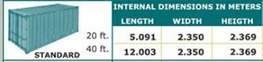|

Heidth (altura) : 2.369
Length (Longitud) : 5.091
Width (Ancho) : 2.350

Tabla de costeo

DESCRIPCIÓN | COP TOTAL | COP UNIDAD | USD TOTAL | USD UNIDAD
PV PRODUCTO | $ 18.326.088,00 | $ 648,00 | $ 7.634,15 | $ 0,270
EMBALAJE | $ 1.152.000,00 | $ 40,73 | $ 479,89 | $ 0,017
PRECIO EXW EN FABRICA | $19.478.088,00 | $ 688,73 | $ 8.114,04 | $ 0,287
FLETE INTERNO A BUENAVENTURA | $ 3.730.439,16 | $ 131,91 | $ 1.554,00 | $ 0,055
USO INSTALACIONES PORTUARIAS | $ 100.000,00 | $ 3,54 | $ 41,66 | $ 0,001
GASTOS AGENTE CARGA INTERNACIONAL | $ 623.298,82 | $ 22,04 | $ 259,65 | $ 0,009
CARGUE CONTENEDOR - 40ft | $ 96.021,60 | $ 3,40 | $ 40,00 | $ 0,001
BILL OF LANDING | $ 120.027,00 | $ 4,24 | $ 50,00 | $ 0,002
DOC. FEE | $ 44.765,27 | $ 1,58 | $ 18,65 | $ 0,001
GASTOS AGENTE ADUANA | $ 389.561,76 | $ 13,77 | $ 162,28 | $ 0,006
FOB CARTAGENA | $ 24.582.201,61 | $ 869,21 | $ 10.240,28 | $ 0,362
FLETE INTERNACIONAL | $ 3.600.810,00 | $ 127,32 | $ 1.500,00 | $ 0,053
PRECIO CFR | $ 28.183.011,61 | $ 996,54 | $ 11.740,28 | $ 0,415
SEGURO INTERNACIONAL | $ 122.911,01 | $ 4,35 | $ 51,20 | $ 0,002
PRECIO CIF Peru. | $ 28.305.922,61 | $ 1.000,88 | $ 11.791,48 | $ 0,417
DESCARGUE PUERTO DESTINO | $ 96.021,60 | $ 3,40 | $ 40,00 | $ 0,001
PRECIO DAT | $ 28.401.944,21 | $ 1.004,28 | $ 11.831,48 | $ 0,418
USO DE INSTALACIONES PORTUARIAS DESTINO | $ 120.027,00 | $ 4,24 | $ 50,00 | $ 0,002
BODEGAJE PUERTO (1 DIA) | $ 120.027,00 | $ 4,24 | $ 50,00 | $ 0,002
AUTORIZACION ADUANA Y CONTROL TECNICO | $ 60.013,50 | $ 2,12 | $ 25,00 | $ 0,001
TRANSPORTE INTERNO | $ 1.128.253,80 | $ 39,89 | $ 470,00 | $ 0,017
PRECIO DAP | $ 29.830.265,51 | $ 1.054,78 | $ 12.426,48 | $ 0,439
NACIONALIZACION | $ 240.054,00 | $ 8,49 | $ 100,00 | $ 0,004
PRECIO DDP | $ 30.070.319,51 | $ 1.063,27 | $ 12.526,48 | $ 0,44

COP | $648,00 | 2400,54
Unidades comerciales | 28281
CANTIDAD A EXPORTAR
CAJAS | 576
ESTIBAS | 8
CONTENERDOR | 1
PESO A EXPORTAR gr
CAJAS | 10,85 | kg
ESTIBAS | 781,66 | kg
CONTENERDOR | 8483,28 | kg
BOLSA
COSTO | $ 1.063,27
UTILIDAD | 15%
PVVENTA | $ 1.597,34

Tabla de gastos mensuales. | costo peso cop | costo USD
Tabla de costos.
Precio DDP total. | $ 30.070.319,51 | $ 12.526,48
arriendo oficina en Perú | 150000 | $ 62,49
Salario trabajadores (nomina) 4 personas. | 790000 | $ 329,09
servicios | 350000 | $ 145,80
gastos de mercadeo | 5000000 | $ 2.082,86
costo distribución y almacenamiento | $2.921.713,20 | $ 1.217,11
Costo total: | $ 39.282.032,71 | $ 16.363,83
costo total producto unitario | $ 1.388,99 | $ 0,58
costo total producto con margen de utilidad del 15% | $ 1.597,34 | $ 0,67

VIABILIDAD

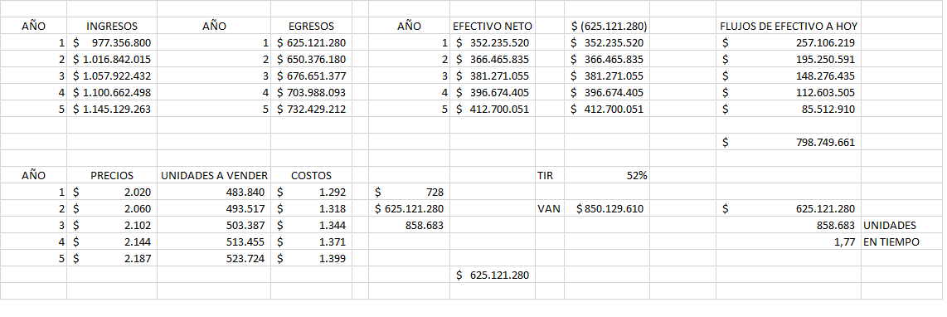

Bibliografía
- El espectador: jabón dura y dura, Klean.(http://www.elespectador.com/impreso/cuadernilloa/negocios/articuloimpreso-el-jabon-dura-y-dura)

- Portafolio: competencia jabones, viernes 5 de julio de 2013 de, (portafolio.co viernes 5 de junio-2015).
- Unicorte: noticia de jabon, de http://manglar.uninorte.edu.co/bitstream/handle/10584/122/72158040.pdf?sequence=1

- Portafolio: azul k un pequeño jabones que quiere crecer de, http://www.portafolio.co/negocios/azulk-un-pequeno-jabones-que-quiere-crecer-los-tlc

- Quiminet: la composición de los detergentes, de artículos: http://www.quiminet.com/articulos/la-composicion-de-los-detergentes-30164.htm

- AZUL K S.A; Bogotá D.C.-Colombia http://www.azulk.com.co/
- Reporte: BPR Benchmark; credit and market analysis tool a product off is emerging markets. 2013.

- http://es.scribd.com/doc/75176832/4-Analisis-de-Mercado-Detergentes#scribd

- Euro monitor: http://www.euromonitor.com/

- Antiguo proexport http://antiguo.proexport.com.co/vbecontent/library/documents/DocNewsNo8766DocumentNo7231.PDF

- Gestión:http://gestion.pe/empresas/ariel-crece-consumo-marcas-detergentes-mayor-valor-pais-2115200

- Precolombina: http://www.procolombia.co/seminarios/descargas/agro_can.pdf

http://www.azulk.com.co/ak_1.html
http://www.gerente.com/detarticulo.php?CodArticl=489
Reporte: BPR Benchmark; credit and market analysis tool a product off is emerging markets, 2013.
Klean.(http://www.elespectador.com/impreso/cuadernilloa/negocios/articuloimpreso-el-jabon-dura-y-dura)
(portafolio.co viernes 5 de junio-2015).
: http://www.vanguardia.com/economia/nacional/151356-detergente-en-polvo-genera-inversion-por-us-371-millones
: http://www.vanguardia.com/economia/nacional/151356-detergente-en-polvo-genera-inversion-por-us-371-millones
: http://www.vanguardia.com/economia/nacional/151356-detergente-en-polvo-genera-inversion-por-us-371-millones
http://manglar.uninorte.edu.co/bitstream/handle/10584/122/72158040.pdf?sequence=1
http://www.portafolio.co/negocios/azulk-un-pequeno-jabones-que-quiere-crecer-los-tlc
http://www.gerente.com/detarticulo.php?CodArticl=489
http://www.portafolio.co/negocios/azulk-un-pequeno-jabones-que-quiere-crecer-los-tlc
http://www.gerente.com/detarticulo.php?CodArticl=489
http://www.gerente.com/detarticulo.php?CodArticl=489
http://www.quiminet.com/articulos/la-composicion-de-los-detergentes-30164.htm
http://www.azulk.com.co/quienes_somos.html
http://es.wikipedia.org/wiki/Detergente
http://es.wikipedia.org/wiki/Detergente
http://kelly17j.blogspot.com/2012/08/rindex-consumo-de-mercado.html
http://www.rpp.com.pe/2014-09-30-peru-y-colombia-acuerdan-11-convenios-para-impulsar-desarrollo-de-frontera-noticia_729854.html
http://es.wikipedia.org/wiki/Anexo:Tratados_de_libre_comercio_del_Per%C3%BA
http://library.fes.de/pdf-files/bueros/kolumbien/50487.pdf
http://eeas.europa.eu/delegations/colombia/documents/page_content/colombia_unio_n_europea_acuerdo_comercial_jul_11_heavy_es.pdf
http://www.procolombia.co/
http://www.procolombia.co/
Fuente: http://www.colombiatrade.com.co/herramientas/condiciones-acceso
Fuente: http://elcomercio.pe/economia/peru/como-se-comportan-amas-casa-internet-noticia-1767545?ref=flujo_tags_404470&ft=nota_10&e=titulo.
http://www10.iadb.org/int/intradebid/Entendiendo_Consultas.aspx?lang=es&section=business&from=home http://www.comunidadandina.org/bda/docs/can-int-0062.pdf
http://www.procolombia.co/seminarios/descargas/agro_can.pdf
http://www.ipsos.cl/
www.ariel.com.pe/productos
http://www.ipsos.cl/
http://www.ipsos.cl/
http://www.ipsos.cl/
http://www.ipsos.cl/
http://gestion.pe/empresas/ariel-crece-consumo-marcas-detergentes-mayor-valor-pais-2115200
http://antiguo.proexport.com.co/vbecontent/library/documents/DocNewsNo8766DocumentNo7231.PDF
http://es.scribd.com/doc/75176832/4-Analisis-de-Mercado-Detergentes#scribd

